Предгoвор 3
Предговор на автора 3
ВЪВЕДЕНИЕ. МАШИНАТА ПРОТИВ ЧОВЕКА 4
Какво пречи 5
Майсторство на 75 процента 5
ГЛАВА 1. ВРАГЪТ - ИНСТИНКТА ЗА САМОСЪХРАНЕНИЕ 6
Устройство на самосъхранението 6
Грешки на самосъхранението 6
ПИС 6
ГЛАВА 2. УПРАВЛЕНИЕ НА ГАЗТА - ПРАВИЛО НОМЕР ЕДНО 7
Улови газта 7
Сцепление с пътя 7
Леко докосване 7
Правило номер ЕДНО 8
Майсторство на водача 8
Загуби 8
Курс по оцеляване 8
Дай газ! 8
Контролни въпроси 8
ГЛАВА 3. УПРАВЛЕНИЕ С ГАЗТА - ОКАЧВАНЕ И СЦЕПЛЕНИЕ С ПЪТЯ 8
Диапазон на работа на състезателя 9
Настройка на окачването. 9
Водителски настройки 9
Ръчката на газта като елемент на окачването 10
Газта и задното окачване 10
Застраховка от поднасяне 10
Защо? 10
Още един проблем от връщането на газта 10
Каково е главното правило при използването на газта? 10
ГЛАВА 4. УПРАВЛЕНИЕ С ГАЗТА - ИДЕАЛНАТА ТРАЕКТОРИЯ ЗА ВСЕКИ 11
Различни приоми 11
Намери траекторията 11
Траекторията се определя с газта 12
Не виси на равна газ 12
Дръж траекторията 12
Изключения 13
Голямата тайна? 13
Други изключения 14
Траектория на мощността 14
Край на завоя 14
ГЛАВА 5. УПРАВЛЕНИЕ С ГАЗТА - КОГА? 14
Улично управление 14
До какво води връщането на газта 14
Кога? 15
Как? 15
Планиране 15
Десета 15
Стотна 15
ГЛАВА 6. УПРАВЛЕНИЕ С ГАЗТА - СИЛИ 15
Немного повече отколкото е нужно 15
Чарджинг 16
Бъдете нащрек 16
Оценка на силите 17
Разпознавание на силите 17
Силите в работа 17
ГЛАВА 7. СТОЙКА НА ВОДАЧА - ЧОВЕК СЪЗДАВА ПОВЕЧЕ ПРОБЛЕМИ, ОТКОЛКОТО МОЖЕ ДА ПОНЕСЕ МОТОЦИКЛЕТА 17
Технология на водача 17
Стабилност 18
ГЛАВА 8. СТОЙКА НА ВОДАЧА - РЪЦЕ 18
ПИС №2 18
Изисквания към мотоциклета 18
Борба с@$%#@&@@ 19
Здраво значи широко 20
Демпфер на кормилото 20
Woobllingбнвьшехер ндвефьхсе 20
ГЛАВА 9. СТОЙКА НА ВОДАЧА - СТАБИЛНОСТ 20
Борба с ПИС№2 20
Прояви на ПИС №2 21
Съпротивление на въздуха 21
Авто газ 22
Вътрешната ръчка 22
Бързи завои 22
@$%#@&@@при ускорение 22
Wheelie 22
Лъжлива скорост 22
Лъжливо окачване 22
Дясно и и ляво 22
Размито зрение 22
ПИС№2: изводи 22
ГЛАВА 10. СТОЙКА НА ВОДАЧА - ХЛЪЗГАНЕ В ЗАВОЙ 23
Съвършената конструкция 23
Комбинация от ПИС-ове 23
Поднасяне на предницата 23
Решение на проблеми: добави газ 24
ГЛАВА 11. СТОЙКА НА ВОДАЧА - ЧОВЕК И МАШИНА 24
Предсказуемост 24
На всеки четири обиколки 24
Стойка и сцепление с пътя 24
Стойка в завой 25
Плавна газ 25
Активно окачване 25
Седете спокойно 26
Изменение на разпределението на тежестта 26
Преместване на теглото 26
Стойка на водача 26
ГЛАВА 12. ЗАВИВАНЕ - УКРОТЕТЕ СИЛИТЕ 26
Скала на навиците 26
Основи на завиването 26
Непознати сили 27
Укротяване на жироскопа 27
Завиване и управление на газта 27
ГЛАВА 13. ЗАВИВАНЕ - ЗАДНО КОЛЕЛО 28
Задължения на предното колело 28
Неправилен разчет на времето 29
Настройка на окачването 29
ГЛАВА 14. ЗАВИВАНЕ - ПРАВИЛА 29
Нестабилни газ и ъгъл на наклон 30
Хлъзване на ниска скорост. 30
Причината - във вас самите 30
Прицели се и забрави 31
ГЛАВА 15. ЗАВИВАНЕ - БЪРЗИНА НА ЗАВИВАНЕТО 31
ПИС-ове и завиване 31
Кредит на наклон 31
Твърде голям ъгъл - това е грешка 31
Завиване, ъгъл на наклон и скорост 31
ГЛАВА 16. ЗАВИВАНЕ - ТРАЕКТОРИЯ И БЪРЗО ЗАВИВАНЕ 33
Правило за завиване №2 34
Технология на бързото завиване 34
Още едно преимущество на прехвърлянето на тялото (увисването) 34
ГЛАВА 17. ЗАВИВАНЕ - КЛЮЧ КЪМ СКОРОСТТА 34
Решение 34
Твърде бързо завиване 35
Инстинкт за самосъхранение и бързо завиване 35
Позиция на трасето 35
Стойка за бързо завиване 35
Завиване и сила 36
Грешки 36
Предел 36
Учете се да завивате. 36
ГЛАВА 18. ЗАВИВАНЕ - ТРИТЕ ФАКТОРА НА ЗАВИВАНЕТО 36
Къде да завием 37
Точка за/на вход - това е мястото на пътя, където вие започвате да завивате. 37
Трафик и грешки 38
Отработвайте навиците 38
Освободете вниманието 38
Всеки завой си има точка за входа 38
ГЛАВА 19. ЗАВИВАНЕ - ОПОРНО ЗАВИВАНЕ 39
Грешки при прехвърлянето 39
Моето откритие 39
Преразпределяне на теглото 39
Силата на тялото 40
Прехвърляне 40
Преимущества 40
Къде и кога 40
Точки на опора 40
Упражнение 40
ГЛАВА 20. ЗРЕНИЕ - ПРОСТРАНСТВОТО Е ОТНОСИТЕЛНО 41
ПИС-ове и пространство 41
Фиксирано внимание 41
Неудачна конструкция 41
ГЛАВА 21. ЗРЕНИЕ - ЗА ВЪПРОСА ЗА ТЕХНОЛОГИЯТА НА КОНТРОЛНИТЕ ТОЧКИ 41
Загуба на внимание 42
Контрол на зрението 42
Улично движение 42
ГЛАВА 22. ЗРЕНИЕ - УПРАЖНЕНИЯ, РАЗШИРЯВАЩИ ЗРЕНИЕТО 42
Под контрол 43
Разходки 43
Ще бъде трудно 43
ГЛАВА 23. ЗРЕНИЕ - ДВА ЕТАПА 43
Главната връзка 43
По-малко контролни точки 43
Два етапа 44
Преимущества на "двата етапа" 44
Скорост и пространство 44
Цел на упражненията 45
Освободи вниманието си и спечели 45
ГЛАВА 24. СПИРАНЕ - НИЩО НОВО 45
Основни подобрения 45
Ефективно спиране 45
Stoppie 45
Задна спирачка 46
Спиране в завой 46
Секрети на спирането 46
ГЛАВА 25. ТЯГА - ЗА И ПРОТИВ 46
Нови технологии 46
Състезатели и и тяга 46
Тяга и ПИС-ове 47
Статистика на паданията 47
Храброст или ум? 47
Определение за тяга 47
ГЛАВА 26. СЪСТЕЗАНИЕ - ЦЕЛИ И МЕТОДИ ЗА ТЯХНОТО ПОСТИГАНЕ 47
Инструменти 47
Важни аспекти 48
Съревнование 48
Гонка 48
Индикатори 49
Вдъхновение 49
Основна цел на състезанието 49

Предговор
Всички мои постижения в мотосъстезанията са основани на информацията, изложена в тази книга. Книгата е написана, за да ви поднесе тази информация и да ви научи да я използвате при управление на мотоциклета. Много от нещата ще ви се сторят излишни за всекидневно улично управление, но смея да твърдя, че повечето от приомите са приложими не само на пистата, но и на улицата.
Често хорските съвети само предизвикват главоболие. Поради това Кейт в тази книга се опитва да ви накара да мислите самостоятелно. Повече от седем години сме работили заедно без всякакви записки. Сега вие имате книга, значи - ще ви бъде по-лесно.
Никой не иска да мисли, че паниката може да го победи. Вие трябва да я разглеждате като бариера, която е нужно да преодолеете. Всички реакции, водещи до паника, са изброени в книгата. С тях се сблъскват всички водачи. Сега можете да ги разпознаете и да разберете, че именно те са причината за всички ваши грешки.
Аз карам мотоциклет повече от 20 години и все още се уча. Не бързайте. Видял съм много бързащи и никой от тях не е стигнал далеч. Вие трябва да приемете всички идеи на тази книга, да свикнете с тях. Не е важно колко време ще ви е необходимо. Ако не го направите, няма да продължите напред.
Дъг Чандлър.

Предговор от автора
10-те години, изминали от момента на появяване на бял свят на първият том на тази книга, бяха възхитителни за мотоциклетистите. Тази книга стана моя първи опит да създам технология на управлението. Знаех, че такава съществува, трябваше само да я намеря. Първият том се разпространи по целият свят, защото той предлагаше на водачите да работят и мислят самостоятелно, а това е много полезна първа стъпка. Но Twist of the wrist II предлага по-реална технология на управление, обръщайки се към самата същност на проблема на водача. Позволете ми да разясня понятието "реална технология на управление".

Технологията против съветите

За начало нека да определим различните категории информация, която вие получавате. Те са четири - запомнете ги. Всяка информация за управлението на вашият мотоциклет попада в една от тях.
Вредни съвети
- "Никога няма да разбереш бързо ли караш, докато не се размажеш"
- "Почакай, докато всички започнат да спират и преброй до две"
Дружески съвети
- "Пази се"
- "Старай се да караш плавно"
Полезни съвети
- "Постарай се да заобиколиш в завой тази точка"
- "Пробвай да преминеш тази част от пътя на по-висока предавка"
Реална технология
- "Винаги използвайте по-късна точка за вход в завой за завой с намаляващ радиус"
- "Ако в завой ту подавате, ту отнемате газта, това ще доведе до усилена работа на окачването, ще намали сцеплението с пътя и мотоциклета ще изправи траекторията".

Реални решения

Настоящата технология има широка област на използване и винаги решава проблемите. Тя включва осъзнаване на действията, извършвани от водача и разбиране на връзката между тях и динамиката на мотоциклета. Обратното завиване е идеален пример за тази технология, (виж. гл 12 за обяснение на обратното завиване).
Практически всички се учат да карат, нямайки ни най-малко понятие за обратното завиване. Но щом водача го разбере и използва, то открива обширно поле за усъвършенстване във всяка ситуация, изискваща завиване.
Обратното завиване идеално съчетава изискванията и желанията на водача с изискванията и желанията на мотоциклета. Това аз наричам технология. Надявам се, че вие ще видите разликата между нея и приятелските и полезните съвети.
Не искам да кажа, че трябва да пренебрегвате съветите. Те са много полезни, когато е нужно да използваме технологията в конкретна ситуация. Тогава подсказване или съвет са полезни инструменти. Но аз съм слушал много съвети от хора, искрено опитващи се да помогнат, и почти всички са се оказвали безполезни.

Откритие

За истинският мотоциклетист управлението винаги е откритие и предизвикателство. Така е било в продължение на 100 години - от момента на създаването на мотоциклета - и така ще бъде, докато мотоциклетите съществуват. Истинският мотоциклетист приема всяко каране за ценен опит. Приключението се крие зад всеки завой, зад всяко възвишение, зад всеки ъгъл. В света около нас много неща с времето ни стават скучни и обикновени. Изучаването и използването на нови технологии ни позволява да избегнем това. Пред вас ще се отворят нови врати.

Приемане на технологията

Шопенхауер е казал: "Истината преминава през три стадия. Първо й се смеят. После твърдо й възразяват. И накрая я приемат за очевидна". Технологията на управление премина през всичките три стадия.
Преминавайки серия сесии на моето 200-кубово Ducati през 1960-та година аз открих обратното завиване. Аз се изплаших. Това ми се струваше пълна глупост и никога не я споменавах до 1970 година, страхувайки се, че ще ме сметнат за идиот. Обратното завиване беше разбрано чак през 1973-та година, по време на международна конференция по безопасно управление в Сан-Франциско. Имено там доктор Хари Нарт и група изследователи от Honda независимо представиха документация, разясняваща как работи обратното завиване и как неговото осмислено използване помога на водача да избягва неприятностите.
Тези изследвания дадоха на всеки възможност за усъвършенстване. Но помня и твърдите възражения, изказани по мой адрес, когато разказвах за тази технология на състезатели с 20-годишен стаж.
Аналогично - дълго време се считаше, че използването на предната спирачка е много, много опасно. Даже продавачите на мотоциклети стряскаха с това новаците. Някъде при обсъждането на този въпроса работата стигаше и до бой. Сега "всички знаят", че главната роля в спирането се пада имено на предната спирачка.
През 1976-м година аз заявих, че състезателите могат да подобрят своите резултати, като просто изучават теоретичните основи на управлението на мотоциклета. Издадох няколко кратки бюлетина, състоящи се основно от полезни съвети и те помогнаха на много хора. Въпреки това мои приятели състезатели силно ме критикуваха, когато разбраха, че моите ученици често седят в клас, разглеждайки графики и диаграми. Роптаеха, даже и не искаха да чуят, докато младият журналист и състезател Джон Улрих не премина моя курс и не публикува мнение за него през 1977 г. Но моите ученици започваха рязко да подобряват своите резултати, преминавайки обиколката средно със 7 секунди по-бързо, отколкото преди занятията.
Сега казват, че е влязло в историята.
В тази книга ще намерите още няколко ключа към разгадаването на ефективното управление на мотоциклет.
Кейт Код

ВЪВЕДЕНИЕ. МАШИНАТА ПРОТИВ ЧОВЕКА
От момента на покупка на моя първи мотоциклет през 1957 г. мотостроенето се разви с потресаващи темпове. Мотоциклетите станаха по-леки и по-бързи, гумите – по-прилепчиви, а окачването - по-надеждно. Но съдейки по 20 000 студенти, които обучих за 13 години в Калифорнийската школа по Супербайк, установих, че всички те се сблъскваха с все същите проблеми, каквито и преди 20 години. Нашите учебни мотоциклети имаха с 20 км/час по-висока максимална скорост, но времето за преминаване на обиколка се намали само с 1-2 секунди. Ако си спомним, че през този период времената в спорта се намалиха с 8-10 секунди на обиколка, то се появяват интересни въпроси.

Какво пречи
Какво пречи на водачите да използват всички тези забележителни постижения на мотостроенето? (Само подобрените качества на гумите дават подобрение на времената на обиколка средно с 3 секунди.) Къде се намират бариерите и как да ги преодолеем? (Същото пречи на огромно количество хора.) Може би трябва да се съсредоточим на подобрените методи на управление? (Състезателят от 90-те умее много повече от своя колега от 80-те.) Възможно е да си струва да прекараме повече време на пистата? (Моя опит казва, че резултатите не зависят пропорционално от времето, прекарано на седлото) Възможно е делото да е в мотивировката на всеки конкретен състезател? (Обаче аз познавам надарени и мотивирани състезатели, недостигнали високи резултати.) Невесела изглежда картинката за начинаещите състезатели. Почакайте за секунда.

Майсторство на 75 процента
Забелязах, че 95% от моите ученици достигат небивала уверенност в управлението на мотоциклет след няколко часа занятия в клас и на писта, а повечето от тях могат да усвоят много сложни приоми на управление само за ден – два, но само ако карат с 75% процента от обичайната си скорост. Какво става след тези 75 процента? Аз мисля, че всички са съгласни, че след това се задействат инстинктите за самосъхранение, обикновено наричани страх. Щом основните приоми на управление са усвоени, се появява бутона "Паника", и всеки го натиска при достигане на своя собствен предел на възможности. Имено това ни пречи да достигнем поставените цели, подкопава самоуважението и ни лишава от увереност в силите ни.

В първият том на книгата въведох понятието "десет долара". Смисълът му е в това, че всеки има определено и неизмено количество внимание, което използва в процесът на извършване на каквото и да е действия зад кормилото – превключване на предаките, следене на потока, накланяне на мотоциклета в завой или тананикане на песен. Ако вашето внимание е изчерпано, настъпва паника. Например така се боите да не се врежете някъде, че съсредоточавате всичкото си внимание в този обект и не ви остава внимание за други действия ... и в резултат се врязвате там. Всички водачи, независимо от подготовката, от време на време губят всичките $10 от своето внимание, което води до задействане на инстинкта за самосъхранение - паника и страх. В тази книга ще се опитам да ви науча да излъжете страха си (или да отдалечите предела, след който той възниква) и така да отстраните главната причина за всички проблеми – бутона "Паника"
Използвайте вашето внимание обмислено и не натискайте бутона с всички сили.
Тази книга е забележителен инструмент, който ще ви помогне да разберете какво именно ви кара да натиснете бутона "Паника". Четенето и тренировките ще ви помогнат да преместите бариерата, зад която сработва този бутон и ще ви позволи да получите удоволствие от нарастналата скорост
Дони Грин
(Петкратен шампион в класе 250 куб.см и инструктор в Калифорнийската школа по супербайк с шестгодишен стаж. Той е добавил свои коментари в тази книга).

ГЛАВА 1. ВРАГЪТ – ИНСТИНКТЪТ ЗА САМОСЪХРАНЕНИЕ
Инстинктът за самосъхранение винаги ни заставя да действаме автоматично. Така сме устроени, че не можем да контролираме неговото проявяване. Например, не можем да се сдържим от мигане, когато нещо внезапно се появи в нашето полезрение. Проявяването на инстинкта за самосъхранение (ПИС) не винаги е полезно, а често даже е вредно. Например, човек може да “замръзне” (още едно ПИС) или напротив - да действа неадекватно. Веднъж бях свидетел на такава ситуация. Състезателят падна в деветия завой на Riverside Raceway. На това място завоя е профилиран (външната част е по-висока) и до външната част има ограда с височина 1,5 метра. Състезателят падна до вътрешната част. Ставайки, той се втурна през трасето към оградата. В този момент му се е струвало, че това е безопасно.

Устройство на самосъхранението
Много устройства и приспособления за състезания са направени, отчитайки ПИС. Например тъканта на дланите на ръкавиците е по-здрава, защото човек при падане неволно поставя ръцете си отпред – това е класически ПИС. Антиблокиращата система на спирачките не е нищо друго, освен високотехнологично устройство, помогащо да преодолеем рязкото и силно спиране - още един ПИС. По-"лепкавите" гуми помагат да намалим последствията от рязкото накланяне на мотоциклета в завой или твърде рязко спиране.

Грешки на самосъхранението
Рано или късно всеки от нас попада в авария, провокирана от проявяването на някой от ПИС-овете. Но най-големият проблем е в това, че те се явяват пряка или косвена причина за ВСИЧКИ грешки при управлението. Всъщност те разрушават управлението. За мотоциклетистите това е особено вярно. ПИС-а напълно променя действията на водача. Да разгледаме например един толкова разпространен ПИС, като отнемане/добавяне на газ в завой. Моето проучване сред 8000 водачи показа, че никой от тях не смята да затваря газта в завой и освен това, всички смятат да я добавят. Но ПИС-а ги заставя да затворят газта. Връщането на газта в завой - това е ПИС №1. Изследванията показват, че този ПИС се случва винаги щом е натиснат бутона "Паника". Това става по много причини, например:
- "движа се твърде бързо"
- "влязох в завоя твърде широко”
- "много силно се наклоних"
- "като че ли пътя е хлъзгав"
Неравностите на платното и другите участници в движението също принуждават водача да върне газта. Водачът обикновено разбира, че не е трябвало да отнема газта едва след като го е направил (познато нали?), което е още едно доказателство за некотролируемостта на инстинкта за самосъхранение.

ПИС
Врагът е силен, но не разполага с много:
- Връщане на газта
- Стискане на кормилото
- Стеснено полезрение или бягащи очи
- Внимание фиксирано на един обект
- Завиване по посоката на обекта, на който е фиксирано вниманието
- Отсъствие на управление или неефективно (бавно или твърде ранно) завиване
- Грешки при спирането (недостатъчно или много силно спиране)
Всеки от нас се е сблъсквал с всички тези ПИС-ове. Можем ли да ги управляваме?
Да вземем за пример стискането на корилото. Вие забелязвате, че сте се вкопчили в кормилото с всички сили, след като сте го направили, или го правите с някакво намерение? Случвало ли ви се е нарочно да стеснявате зрителното си поле или да се заставяте да фокусирате вниманието си на само едно нещо? Поставили ли сте си за цел да блокирате колело при спиране?
И така, в резултат на реална или мнима опасност, нашето тяло започва да действа независимо от нашата воля, опитвайки се да намали или избегне травми. Но нито един ПИС не съответства нито на конструкцията на мотоциклета, нито на методите на управление. В следващите глави ще се научим да ги побеждаваме.

Хубавото е, че врагът най-после е назован по име. Възможно е сега водачът да не върви на каишката на ПИС-овете, а да ги пресича в зародиш, докато те не са станали причина за неприятности. Трябва да призная, че и на мен се случват ПИС-ове, и то след 13 години каране на мотоциклет. Като дяволче от кутийка те продължават да изскачат зад рамото ми. Сега ще можете да се борите с тях.

ГЛАВА 2. УПРАВЛЕНИЕ НА ГАЗТА - ПРАВИЛО НОМЕР ЕДНО
Възможно ли е да се отучим от този ПИС, като добавяне или отнемане на газ в завоя? Какво става в резултат на тази разпространена грешка? Какви конструктивни особенности на мотоциклета се намират в противоречие с този ПИС? Какво ще ни позволи да се избавим от него? Какво печели водача, научил се да се бори него? Отговорите на тези въпроси ще намерите в следващите пет глави.

Улови газта
Управлението на газта е много фино и точно нещо, със свои правила и стандарти. Способите за управление на газта се намират в пряка зависимост от конструктивните особености на вашият мотоциклет и му позволяват да се движи максимално ефективно. Осъзнаването на особеностите на конструкцията на мотоциклета и тяхното взаимодействие с маниера на управление е първата крачка в борбата с ПИС-овете, пречещи на водача.

Сцепление с пътя
При преминаване през завой главното, за което се притеснява състезателя, е сцеплението на гумите с настилката. Хайде да разгледаме контактното петно и на това основание да разберем какво е идеалното разположение на тежестта в завой. По груби сметки, 40 % от теглото трябва да се падат на предното колело и 60% - на задното. При състезателните мотоциклети на задното колело се достигат и до 70% от теглото, защото те изпитват по-големи ускорения. В зависимост от конкретния модел мотоциклет, съотношението 40/60 може малко да се изменя. Задачата на водача е да поддържа идеалното разпределение на теглото с помощта на виртуозното използване на газта. Как да го посигнем?

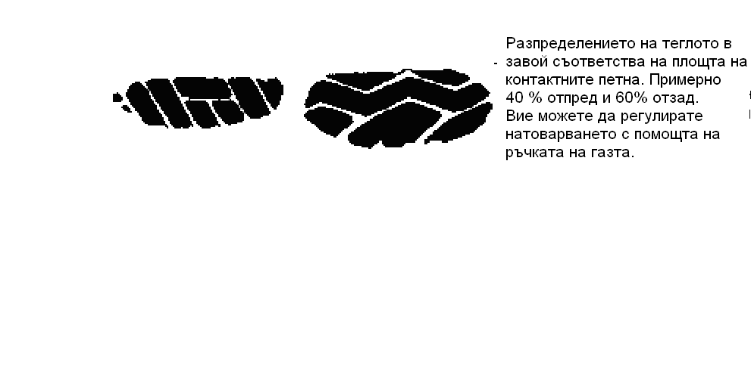

Леко докосване
Разпределението на теглото при повечето мотоциклети в статика или при праволинейно равномерно движение е 50/50 (+- 5%). Това означава, че е нужно да преместим от 10 до 20 процента от теглото назад. Значи е нужно да предадем на мотоциклета ускорение от 0,1 до 0,2 g. За това е нужно да повишим оборотите от 4000 до 6000 на пета предавка (при двигател не по-малък от 600 куб. см). Не е голямо ускорение, но е достатъчно.
Често водачът не може точно да следи с колко увеличива оборотите и като правило, той греши към по-малката страна. В резултат мотоциклета или отваря траекторията в завой, или започва странично хлъзгане, след което водачът веднага извършва следващата грешка – връща газта.

Правило номер ЕДНО
Щом започнете да добавяте газ сте длъжни да я добавяте равномерно, плавно и постоянно до края на завоя.
Щом състезателят достигне идеално разположение на теглото, т.е. преместил е 10% - 20% назад, всяко друго изменение води до намаляване на сцеплението с пътя. Щом мотоциклета е наклонен за завой, всяко изменение на положението на центъра на тежестта изменя идеалното разпределение на теглото на системата гуми/мотоциклет.

Майсторство на водача
За успешното използване на правило №1 водача трябва да разбира и чувства потребностите на мотоциклета. Водачът не подобрява байка - той просто му помага да работи правилно. Очевидно е, че всякакви задръжки, пречки, отваряне/затваряне на газта усложняват постигането на идеала. В това се крие основната вреда на ПИС №1 - той моментално влошава сцеплението на байка с пътя. Колкото по-бързо карате, толкова по-силен е този ефект. Достигането и поддържането на разпределението 40/60 е главната цел на всички ваши действия с ръчката на газта. Правилото на газта №1 се бори с ПИС №1.

Загуби
Даже ако вие не допуснете своя мотоциклет да занесе в резултат от неправилното използване на газта в завой, вие губите време. В средноскоростните завой (65-130 км/час) всяко добавяне / отнемане на газта ви струва 0,1 сек. (или дължината на байка, ако говорим за дистанция), ако сте добър състезател. За всички останали тази загуба е още по-голяма. Във високоскоростните завои загубата на време се усилва, защото съпротивлението на въздуха допринася до голяма степен за забавянето на мотоцилкета.

Курс по оцеляване
ПИС №1 – e най главното ПИС. Уличното управление проявява търпимост към ПИС №1. У водачите се формира погрешно впечатление, че може да си позволят да затворят газта в завой. Въпреки това трябва да разберем, че правило №1 работи почти винаги, на всякаква скорост, то е вярно за 99% от завоите и пътните условия. Изключенията са редки - дълги спускания, завой с намаляващ радиус, завой с неравности по пътя и завой с отрицателен профил. Но даже тогава вие не трябва да затваряте газта - просто за малко е нужно да не я добавяте.
Да допуснем, че сте влезли в завоя и внезапно разбирате, че настилката е хлъзгава. Ако върнете газта ще преместите 70-80% от теглото на мотоциклета на предното колело, което конструктивно може да носи само 35-40%. Разбира се, добавянето на газ не ви гарантира липсата на неприятности. Но задайте си въпроса: в кой случай вероятността от падане е по-голяма ? Представете си една още по-голяма грешка – използването при хлъзгаво покритие на предната спирачка в завой. Очевидно е, че в този случай падането е почти неизбежно. Но нали затваряйки газта вървите имено в това направление!

Дай газ!
И така, като че ли старото правило на състезателите "Съмняваш се? Дай газ!" има право на съществуване.
Ярък пример – станалото с Дъг Чандлър на Sears Point Raceway през 1989 година. Тогава пилотираше своя 750-кубиков суперспорт по сухо трасе. Неговата задна гума бе толкова износена, че поднасяше дори от връщане на газта. В един момент задното колело поднесе така, че остави 10 метрова следа на асфалта. Ако Дъг бе върнал газта, хайсайда бе неизбежен. Но опита от мотокроса му подсказа, че трябва да подаде газ. Дъг добави газ, това доведе до разклащане на задницата, но в крайна сметка мотоциклета се успокои, а Дъг остана на седлото и на първото място. Добавянето на газ беше единственото решение. А какво бихте направили вие?

Контролни въпроси
- Какво е ПИС№1?
- Какво е правилна работа с газта?
- Съответства ли тя на конструктивните особености на мотоциклета?
- Колко често вашата дясна ръка затваря газта без разрешение?
Доколкото всеки мотоциклет има свои особености, важно е да се научим да чувстваме неговото поведение в завой. Тази глава ще ви помогне да се научите на правилно разпределение на теглото. Понякога ще ви се поиска да дадете пълна газ /и на мене също – признавам си/, но побеждава този, който следва съветите на тази книга. ПИС №1 ви струва не просто време на обиколка, може да струва и мястото в...............

ГЛАВА 3. УПРАВЛЕНИЕ С ГАЗТА - ОКАЧВАНЕ И СЦЕПЛЕНИЕ С ПЪТЯ
От инженерна гледна точка, сцеплението с пътя зависи от окачването. Как водача може да подобри окачването на своя мотоциклет? Толкова ли е необходимо да поставяме на своя байк шампионска вилка и амортизатори? Възможно ли ефективно управление на заводско окачване? И какво е това "ефективно управление"?
Всъщност, мотоциклета се управлява отлично. Не се върти, не "подскача", не “сее”, не се дърпа, не се клати, не се преобръща, не лъкатуши - той е стабилен. Съвършеното окачване и грамотен водач могат да поддържат байка в стабилно състояние при всякакви пътни условия. Ефективното управление = предсказуемо сцепление с пътя. Нито повече, нито по-малко.
Няма нищо по-лошо от неочакваното хлъзване или страхът от това хлъзване (непредсказуемо сцепление). Тук ПИС-овете взимат връх над повечето водачи. Хайде да погледнем по - подробно на окачването и да се постараем да разберем как водача да постигне по-ефективното му използване с помощта на ръчката на газта.

Диапазон на работа на окачването

Доброто окачване се отличава от лошото както по възлите (пружини, амортизатори и тяхното тегло), така и по геометричните параметри (ъгъл на наклон на вилката, следата, положенито на двигателя). Управлението на газта оказва въздействие на всички компоненти.
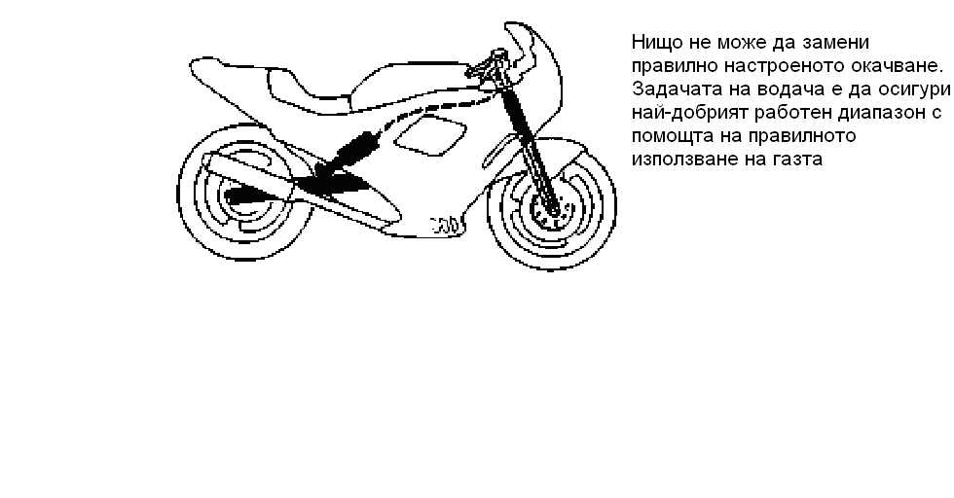

Окачването най-добре работи в средният диапазон (примерно в средната една трета от хода). Както пълното свиване, така и пълното "разпъване" на окачването карат колелата да следват пътя лошо. Рязкото спиране и силното ускорение са идеални примери. При спиране предницата силно се натоварва и вяло реагира на неравностите на трасето (Забележка - именно това се явява главна причина за блокиране на предното колело. Колелото не следва неравностите или го прави твърде бавно). При силно ускорение предницата се разтоварва, което води до лъкатушене, понякога и до резонанс и отделяне от повърхността на пътя. В средната трета от хода окачването идеално следва платното.

Диапазон на работа на състезателя
Окачването налага ограничения на стила на езда. Водача трябва да се старае да държи окачването в средата на хода му, тогава мотоциклета ще свърши останалата работа сам. Правилото на газта №1 прави това, което е нужно. А ако вие добавяте/отнемате газта, то окачването следва не пътя, а изменението на разпределението на теглото. Да извършва две неща едновременно не е негова работа.

Настройка на окачването.
Характеристиките на окачването може да се настроят за конкретно трасе и за конкретен стил на управление, но няма до се избавите от основния проблем Просто мотоциклета по-добре ще съответства на ситуацията. На състезателните мотоциклети нарочно се изменя поведението на окачването на пределните режими, като се премества самият диапазон на най-добрата им работа, за да постигнат по-добро време при преминаване на определен учасък.
Чатъра на предното колело (чатър: вибрации на колелата, породени от честа загуба и последващо възстановяване на сцеплението с пътя) е добър пример за трудностите с настройката. На някои байкове чатъра се проявява на ниски скорости и състезателят решава, че вече е достигнал предела на работа на окачването. Но с увеличение на скоростта чатъра изведнъж изчезва, за да се появи отново, когато скоростта стане още по-висока. Обикновените мотоциклети като правило се настройват на някакви усреднени стойности, за по-добро преминаване на "любимите" на водача завои.

Настройки на водача
Най-добрият инструмент за настройка на окачването е ръчката на газта. На всеки мотоциклет именно грамотното използване на ръчката на газта позволява идеално да контролираме разпределението на теглото в завой. Очевидно е, че твърде силното отваряне на газта премества тежестта назад, а затварянето - напред. При тегло на системата водач - мотоциклет 270 кг. вие с леко движение на китката прехвърляте 70 кг. отпред назад и обратно. Управлението с газта е ключ към настройката на окачването.

Ръчката на газта като елемент на окачването
Състезателят може постоянно да настройва окачването си и нищо да не постигне. Нищо няма да му помогне, ако той рязко навлиза в завоя, затваряйки газта, чака почти до края на кривата, а после навърта масура до край, превишавайки с 10-20% идеалното разпределение на тежестта. Такъв стил никога няма да позволи на окачването да работи в идеалният диапазон. Това е особено вярно за прости средноскоростни завой на 90 градуса, отнемащи от 2 до 3 секунди за тяхното преминаване. Състезателите, изповядващи стила, описан по-горе, често можете да видите в бокса, занимаващи се с настройки. Те отделят голямо внимание на такива диапазони на работа на окачването, които са почти недостижими в състезание.
През 1989 година Джон Косински разби 250-кубиковия клас в Америка, установявайки рекорд, застоял се с години. Той ми призна, че тогава почти не е пипал окачването цели пет състезания подред! Той просто умееше да използва ръчката на газта.

Газ и задно окачване
Болшинството мотоциклетисти не разбират, че колкото по-силно подават газ, толкова по-твърдо става задното окачване и повече се повдига задницата. Много смятат, че при ускорение задницата се спуска. Това не е така. (Проста проверка – опрете предното колело в стена и лекичко отпускайте съединителя при включена предавка. Задницата се повдига).
Повтарям правилото на газта №1: щом сте започнали да добавяте газ, вие трябва да го правите равномерно, плавно и постоянно до завършването на завоя. В този случай правилото идеално се съчетава с нетривиалният факт, описан по-горе. Идеалното разположение на тежестта - 40/60 не само осигурява по-добро сцепление с пътя, но и позволява на окачването да работи в добрия диапазон.
Рязкото подаване на газ прави задното окачване твърдо и влошава сцеплението. Това е проблем за повечето от нас. Но добрите състезатели са намерили начин да обърнат ситуацията в своя полза. На 500-кубиковият байк за Гран-при (и даже на добър супербайк) при намаляване на сцеплението колелото започва да превърта. Какво правят майсторите? Те използват това за изход от завоя. Окачването става меко, защото загубата на сцепление облегчава задницата. Всичко е същото, но на друго ниво.
Този фантастичен стил изглежда отличен, но и базовият метод работи. Колкото по-рано отваряте газта и колкото по-плавно я добавяте, толкова по-малко ускорение ще ви трябва, за да достигнете нужната скорост на излизане от завоя и толкова по-добре работи задното окачване. Водача получава по-прогнозируемо сцепление с пътя. И това работи при всички стилове на каране, не само при състезания.

Застраховка от поднасяне
Плавното добавяне на газ е особено полезно при поднасяне на задното колело. При условие, че вие не сте прекалили с газта можете да избегнете голямо поднасяне или хайсайд, като просто спирате да добавяте газ. Байка ще намали плавно, а не рязко, както при затваряне на газта, и постепенно ще възстанови сцеплението с пътя. Главното препятствие на пътя на правилните действия е ПИС №1.
(Очевидно състоянието на гумите, ъгъла на наклон, настройките на окачването и самият състезател са значими фактори. Аз не ви призовавам да ми вярвате. Наблюдавайте как майсторите се борят с неголеми поднасяния. Затварят ли газта или вие чувате как мотора реве на постоянни или даже на по-високи обороти?)

Защо?
Погледнете конструкцията на мотоциклета. Когато задницата започва да поднася и вие връщате газта, то в същото време премествате тежест от задното към предното колело. Това води до по-голямо поднасяне и натоварва предницата - често толкова много, че тя също започва да поднася.

Още един проблем на затварянето на газта
При затваряне на газта се свиват и двете окачвания. Ако върнете ръчката в средата на завоя клиренса се намалява както отпред, така и отзад, при това моментално. ПИС №1 пак е тук – достатъчно е водача да чуе как мотоциклета стърже по асфалта и затваря газта още по-силно, байка стърже още повече, а е възможно даже едното колело да се повдигне от пътя. ПИС№1 пречи отново.

Какво е главното правило при използване на газта?
Щом сте започнали да добавяте газ, вие трябва да го правите равномерно, плавно и постоянно до завършването на завоя. (повторете си го 1000 или 2000 пъти).
Болшинството стандартни окачвания могат да бъдат настроени дори за състезание. Скъп тунинг не е нужен. И е особено готино да победите някой с наточен мотоциклет. Така или иначе, тунинговите окачвания сами по себе си няма да ви направят по-бързи. Те могат дори да са опасни в бавните завои. Нито байка, нито гумите обичат това. Щом разберете правило №1 и се научите да го използвате, щом успеете да постигнете превъртане на задното колело с плавно добавяне на газ, вашият мотоциклет ще започне да се управлява идеално.

ГЛАВА 4. УПРАВЛЕНИЕ С ГАЗТА - ИДЕАЛНАТА ТРАЕКТОРИЯ ЗА ВСЕКИ
Всеки от нас преминава завоите по една или друга траектория. Но коя е идеалната траектория? Ако я намерите, как да я удържите? Какво може да ви попречи да изберете и да използвате идеалната траектория?
На всичките тези въпроси съществува прост отговор, произлизащ от Правило №1. Всъщност, това е едно и също. Траекторията, която позволява използването на Правило №1 е идеалната траектория. Тази, която не го позволява НЕ Е идеалната.

Различни приоми
Аз не искам да ви заблуждавам. Идеална траектория за всички не съществува и не може да съществува. Различните траектории са резултат от работата на състезателя, неговото лично виждане на задачата, неговите силни и слаби страни, възможностите на мотоциклета му и разбира се границите на неговите ПИС.
Освен това състоянието на пътното покритие може да окаже пагубно влияние на сцеплението с пътя и това да внесе корекции в траекторията. За да се справим с всички тези бабуни, дупки и кръпки можем: Първо - да настроим окачването; Второ - да изменим траекторията или Трето - да не им обръщаме внимание. Майсторите използват комбинация от трите метода. Най-трудният е третия, доколкото той предполага преодоляване на инстинкта за самосъхранение.
По време на съревнования сътезателите отначало винаги се жалват от трасето - “Миналата година беше по-добро”. На пръв поглед те виждат само по-лошите неща, но истината е, че личните рекорди се винаги се правят в края на съревнованието и като правило са по-добри от миналогодишните.

Намери траекторията
Всеки път, когато връщате газта в завой или недостатъчно бързо добавяте газ, вие губите време и намалявате устойчивостта на мотоциклета. Входа в завоя е определящия момент. Хубав пример е завоя с намаляващ радиус. Ако влизате в такъв завой както в обикновен, то ще ви се наложи да върнете газта по средата. Вие нарушавате правило №1, значи вашата траектория не е идеална.
Не бъркайте завоите с два апекса със завоите с намаляващ радиус. В завой с два апекса сте длъжни да затворите газта по средата, за да наклоните отново мотоциклета. Това ще ви позволи правилно да контролирате газта на изхода от втората част на завоя и да не "зависвате" на равна газ. "Да поддържате равна газ" и да използвате “неправилна траектория" е едно и също. Така вие нарушавате Правило №1.

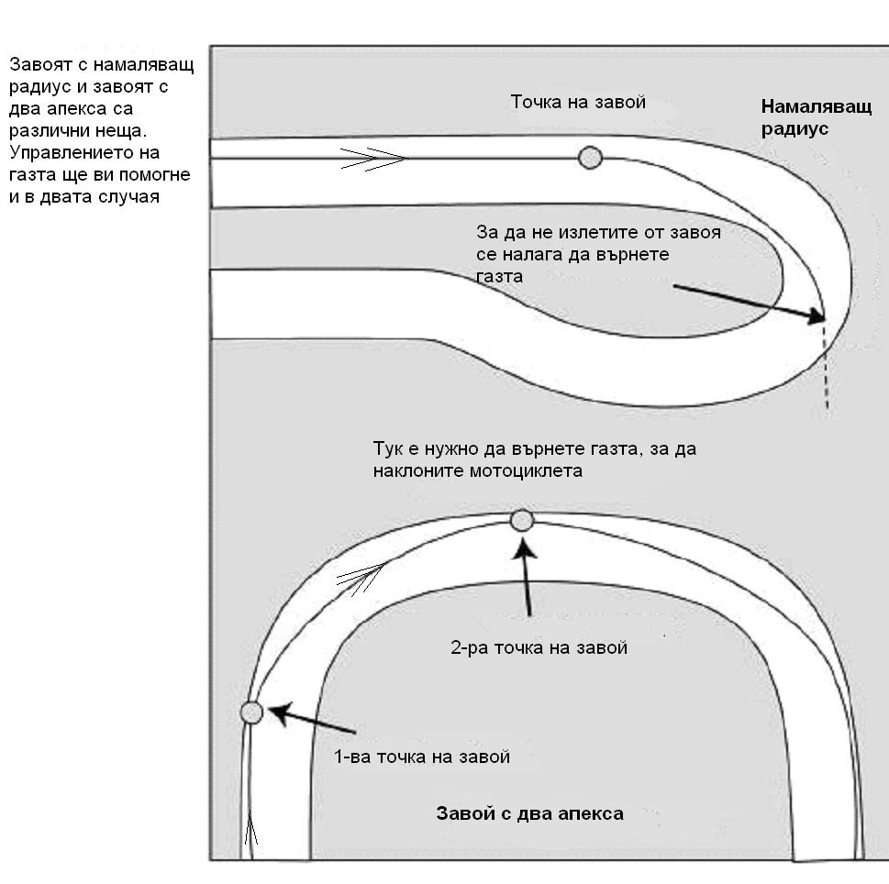Траекторията се определя от газта
Траекторията се определя от газта, или управлявайте така, че да можете да подадете газ. Добрата траектория позволява правилно да използвате газта. Други определения за идеална траектория няма.

Не зависвай на равна газ
Ако не добявяте газ в завоя вие се забавяте. Даже ако добавяте недостатъчно бързо губите своята скорост! Много водачи считат, че рязкото отваряне на газта в завой води до ускорение на мотоциклета. Това не е точно така. Пробвайте следното - оседлайте своя мотоциклет, изберете безопасно място, влезте в завой, отворете леко газта и наблюдавайте скоростомера. Ако наклонявате байка силно, вашата скорост намалява. Нужно е да подавате газ дори, за да поддържате теглото в съотношение 50/50, а за идеалното съотношение 40/60 е нужно да навиете ръчката още по-силно.

Дръж траекторията
Какво е нужно, за да може мотоциклета да държи траекторията? Връщането на газта натоварва предницата, което води до намаляване на наклона на байка и до изправяне на траекторията. Твърде силното отваряне на газта върши същото. (Забележка: Ако ви се струва, че при затваряне на газта байка отива към вътрешната страна на завоя, това означава, че несъзнателно завивате натам. Състоянието на гумите и окачването също може да способства за това).
Единственият сигурен начин да държим траекторията това е да поддържаме разпределението на теглото в съотношение 40/60 с помощта на газта. Това е нужно на вашият мотоциклет, това е идеалното състояние за него, с този способ постигаме стабилност на мотоциклета в съчетание със стабилност на траекторията. Искате ли да използовате предсказуема траектория? Искате ли да знаете накъде именно отива мотоциклета? Забелязвате ли неговите неголеми отклонения? Най-главното - водят ли тези отклонения до ПИС-ове?
Интересен факт - "влязох твърде бързо" и "завивам твърде широко" включва ПИС №1. Той ни заставя да правим това, което не трябва – да затворим газта, което води до отваряне на траекторията.

Изключения
Съществуват изключения от Правило №1 - завоите, които преминаваме на най-висока предавка на пълна газ. Първият завой на Brainerd International Raceway е такъв. Влиза се в него след права, дълга километър и половина. На съвременните серийни мотоциклети с обем 600 или 750 куб. см или на 250-ките на Гран-При този завой се преминава на пълна газ. Какво да правите? Не можете да отворите газта още - ръчката е завъртяна докрай. Какво ще стане, ако започнете да затваряте/отваряте газта в средата или във втората трета на този завой? Траекторията веднага ще се отвори, байка ще започне да подскача и ще загуби стабилност. (Този завой е един от най-пленяващите в Америка. Мотоциклет от Гран При 250 куб см го преминава на 6-та предавка, при 13000 оборота, скоростта на изхода е 250 км/ч.). Ето ви интересен въпрос, не съвсем по темата. На каква предавка да преминем завой №1 в Brainerd? Нужно ли е да достигаме максимума на оборотите в края на правата ? Отговорът е – не, само не на 600, 750 и 250 Гран При. Нали за това сменяме предавките - ако наклоните байка, за да влезете в завоя, той ще набере примерно още 500 оборота за сметка на намаленият диаметър на гумите и съответно пониженото предавателно число. Така че ако максимума на оборотите е достигнат в края на правата, в завоя ще се включи ограничителя и няма да можете да поддържате разпределението на теглото 40/60. Решението е да използвате предавките, а не газта. Нужно е да влезете в завоя с по-ниски обороти на висока предавка, за да може двигателят да тегли и в завоя и мотоциклета да остане стабилен.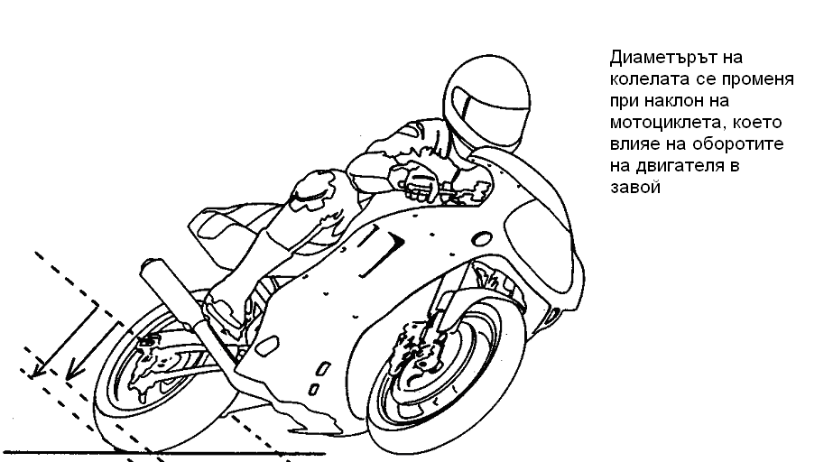

Главният секрет?
На пръв поглед всичко гореизложено прави впечатление на главен секрет на управлението. Всъщност това е само основата, а да се учите е необходимо във всеки завой. Помнете, че наклона на мотоциклета силно понижава предавателното число. Ако изберете твърде ниска предавка при входа в завоя, то наклонявайки мотоциклета ще опрете в ограничителя на оборотите и няма да ускорите равномерно. Мотоциклета, разбира се, ще се забави под действието на ъгловите ускорения и съпротивлението на въздуха. В завой №1 на пистата Brainerd състезателят е принуден да понижи предавката на изхода, за да поддържа нужните обороти. Главният секрет е да не се спънете в ограничителя по средата на завоя.
Ето ви и другата страна на медала. Да допуснем, че на изхода от завоя поглеждате оборотомера и виждате, че е в червената зона. Ще си помислите, че трябва да превключите на по-висока скорост. А не е нужно - та нали всеки момент ще изправите мотоциклета и той ще започне да се движи на големият радиус на гумите и оборотите ще паднат. Ако превключите много рано, тогава няма да ускорите добре на изхода и ще се наложи да чакате, докато двигателя не набере обороти.
А ето ви супер-секрет от клас 500. Задачата е да излезем от завоя с максимални обороти. В този случай състезателят превърта задното колело, оборотите се увеличиват, включва се ограничителя, който не дава на колелото да се развърти твърде силно и това да доведе до хайсайд. Мощността пада плавно и състезателят може да си позволи да кара на ограничител известно време безнаказано. Единственият минус – нужно е да превключите докато мотоциклета не се е изправил. Как ви се струва такова майсторство?

Други изключения
Има и други завои, в които Правилото на газта №1 не работи. Това са завои с отрицателен профил, завои с два апекса, завой с променлив радиус и завой при спускане. Добри примери можем да намерим на Sears Point и Road America. Нужно е за миг или два да преустановим добавянето на газ (не да я затворим!), или на изхода ще се движим твърде бързо и много широко и не можете да ускорите както трябва.

Траектория на мощността
Параметрите на двигателя и настройката на окачването силно влияят на траекторията. На 500 к.см. можете да преминете завоя по-бавно, за да наваксате при ускорението. На 125-ца не можете да жертвате скоростта в завой никога. Ако заради окачването байка преминава завоите бавно, ще ви се наложи по-дълго време да сте в наклон и да внимавате с газта в средата на завоя, за да избегнете твърде широката траектория.
Възможно е да сте забелязали, че някои състезатели изправят байка бързо в самият край на завоя, други го правят постепенно, в продължение на голяма дистанция. Причината е в бавното завиване. Състезателят прекалява с газта, твърде рано накланя мотоциклета и му се налага повече време да е в наклон, за да не излезе от трасето. Възможно е просто да му се харесва да кара именно така. (Естествено, колкото по-рано изправите мотоциклета, толкова по-малко му действат напречните сили и по-добре се ускорявате).

Край на завоя
Дайте да си изясним къде завършва завоя - всеки завой има точка, в която свършва. Тази точка зависи от състезателя и и мотоциклета. Определение - ако можете да правите с газта каквото искате, ако вашето внимание вече не е заето със завоя, ако отново сте храбри, ако сте уверени, че следващият път ще стане още по-добре, значи завоя е свършил.
Важно - можете да избирате траектория, но тя трябва да се подчинява на Правило №1.
Пистата е еднаква за всички, добрите състезатели по-бързо привикват към нея. В трудни случаи трябва да измислите и план, който да отчита и ПИС - овете. Аз винаги отначало преминавам завоя в ума си, после излизам на трасето и го правя истински. Представям си как ще се държи мотоциклета и как аз в идеалният завой. Има време да строим планове и време да ги осъществяваме.

ГЛАВА 5. УПРАВЛЕНИЕ НА ГАЗТА - КОГА?
Правилното управление на газта помага на окачването и гумите да работят в оптималния диапазон и осигурява предсказуема траектория. Но кога е нужно да започнем да прилагаме Правило №1? В коя част от завоя са ви нужни всички тези забележителни неща? Кога е време да дадем газ?

Улично управление
При обикновено движение водачът, като правило, се движи без ускорение в 2/3 от завоя и чак след това започва да подава газ. В обикновени условия на градско управление мотоциклета ви прощава движението в завой с притворена газ. Повечето начинаещи привикват към такова каране, както патетата към водата, тъй като то не предизвиква натискане на бутона "твърде бързо влизам в завоя" и "твърде широко влизам в завоя", които включват ПИС №1. Но при малко по-енергично управление този метод не дава на водача напълно да се възползва от преимуществата на правилното управление на газта.

До какво води затварянето на газта
- Теглото се премества напред, натоварвайки предното колело и разтоварвайки задното, сцеплението с пътя се влошава.
- Окачването не работи в своя идеален диапазон, байка твърде силно реагира на неравностите на настилката.
- Мотоциклета остро откликва на кормилото, тресенето се усилива.
- Байка се стреми към външната част на завоя, не държи траектория.
- Клиренса намалява.
- Пада скоростта.
Кога е нужно да започнем добавянето на газ? Зависи от това къде, в каква част от траекторията, ви е нужна правилната работа на мотоциклета. Колкото по-рано започнете, толкова по-рано ще получите всички преимущества. Колкото по-късно – толкова повече ще “жалеете” по газта на изхода от завоя. (Термина "жалея по газта" чух в Skip Barber car school и го използвам тук, защото много точно отразява ситуацията.)

Кога?
Колкото може по - скоро. Отваряйте газта на най-раннният стадии на завоя. Това не означава в точката на апекса или преди апекса, или веднага след апекса - това означава колкото може по-рано.

Как?
Ето ви няколко жокера. Обикновено водачите не отварят газта, докато не завършат завиването (управлението на кормилото). И това е правилно. По време на завиване е много трудно точно да дозирате газта. Така че, ако искате да управлявате газта безгрешно - първо завършете завиването (управлението на кормилото, задаването на наклон), а после отворете газта.
При скоростно преминаване на завоите даже луфтовете на механизмите на мотоциклета (верига,скоростна кутия, окачване) стават забележими и дразнещи. Рязкото и грубо отваряне на газта създава подобен ефект. Изменението на разпределението на тежестта от 70/30 до идеалното 40/60 трябва да се изпълнява максимално плавно, за да не нарушим стабилността на мотоциклета и сцеплението с пътя.

Планиране
Какво ви спира от максимално ранното завъртане на ръчката? Две прости неща - (1) не сте мислили за това и (2) страх ви е. Във всеки завой е нужно колкото се може по-рано и плавно да отворите газта - ето основният план.
За да се справим с много силният ПИС №1, който ни заставя да затваряме газта, трябва практика и само практика. За да опростим за себе си тази задача трябва да разберем едно просто нещо: Ако до момента на подаване на газ не сте загубили сцепление с пътя, достигането на разпределението 40/60 няма да намали сцеплението, а ще го стабилизира.
Погледнете още веднъж в списъка до какво води затварянето на газта. Добавяйки газ вие не добавяте нови вредни сили, напротив - вие се борите с тях. Вашата задача е да започнете да се борите колкото се може по-рано.

Десета
За да ви станат ясни термините “време” и “пространство” ще ви кажа, че когато отваряте газта със закъснение 0,1 сек. вие губите повече от една дължина на мотоциклета, ако преминавате дадения завой с 96 км/ч. Ако трябва да сме точни – 2,66 метра.
За да разберете по-добре колко е 0,1 с, два пъти щракнете с пръсти колкото се може по-бързо. Между щракванията ще има 0,1-0,2 с. А сега се попитайте колко драгоценни десети сте загубили, накланяйки байка в завоя? Съвсем лесно е да загубим 0,5 с (две щраквания) и вече сме на 13 метра назад от съперника.
Това не означава, че сте загубили 0,5 сек. на обиколка - това означава, че вашия мотоциклет не се е движил както трябва през тази половин секунда.

Стотна
При увеличение на скоростта с 1,6 км/час един 45 метров завой (разстоянието се измерва от право положение на байка на входа, до право положение на изхода) ви дава 0,03 сек. Изпреварвате съперника, чиято скорост е 94,5 км/ч. с 0,7 метра, или с една трета от мотора. Ако на пистата има 9 завоя, дори да не карате по - бързо от него на правите, ще го изпреварите с около 6,5 метра за обиколка, тоест с 3 дължини на мотоциклета! На дълъг, скоростен (150 км/ч) завой ще спечелите 0,06 с или от половин до цяла дължина. Както казват старите състезатели - "в бързите завои карай по-бързо". Има и друга поговорка - "не бързай в бавните завои". Съдейки по цифрите това има смисъл,. За да спечелим половин дължина в бавен завой е нужно да го преминем с 8 км/ч по-бързо от съперника. По-добре не се опитвайте!
Време е!
Когато се забавите с отварянето на газта и постигането на разпределение на теглото 40/60, вие намалявате вашата скорост в завоя, влошавате контрола и увеличивате времето за обиколка.
Аз се старая да подавам газ съвсем малко, преди мотоциклета да достигне максималният ъгъл на наклон. Това му позволява лесно да легне в завоя. Дясната ръка работи като регулатор на адреналина.

ГЛАВА 6. УПРАВЛЕНИЕ С ГАЗТА – СИЛИ

Водят ли до паника твърде големите сили - твърде високата скорост, или ускорение, или забавяне? Твърде силната центробежна сила и така нататък? Величините, които сме свикнали не ни напрягат. Какво ще стане, ако се научите да контролирате тези сили на по-високо ниво? Ще започнете ли да карате по-добре? По-добрият контрол на силите при езда на мотоциклет повдига прага на проявяване на инстинкта за самосъхранение.

Малко повече, отколкото е нужно
Неувереност може да предизвикат както големите по значение сили, така и голямото количество сили, действащи едновременно. В един университет проведоха интересен експеримент - на доброволци едновременно въздействали с топлина (не толкова силна, че да го изгори), студ (слаб, за да не замръзне) и електричество (слабо). Всички подложили на експеримента чувствали силна болка. При движение вие се подлагате на въздействие на голямо количество сили. С всяка поотделно може да се справите. Но какво става, ако всички те действат едновременно?
При всеки ездач съществува праг на скоростта, при която не може да контролира всички действащи сили и въпреки това не прекрачва граничните стойности за ПИС. Ето защо много състезатели карат много грамотно при скорости около 75% от своите най-добри постижения и извършват много грешки при 80 и повече процента. По-долу следва добър пример.

Чарджинг
В високоскоростни завои чарджинга е най-разпространената грешка. Състезателят преди входа на завоя държи газта напълно отворена, после рязко я затваря или дори задейства спирачките, опитвайки се да намали излишната скорост. Но при такъв стил на каране скоростта винаги намалява твърде рязко (голямо отрицателно ускорение). А доколкото най-добрите резерви за подобряване на времената се крият именно в скоростните завои, чарджинга става непреодолима бариера.
Как да победим чарджинга:
І.
- Приближавайте завоя със скорост, при която се чувствате уверено. Да допуснем, че завоя се преминава на 6-та предавка и лудите глави влитат в него с 13 000 оборота. Вие дръжте двигателя с 3000 или даже 4000 оборота по-ниско. Газта дръжте постоянна.
- Щом завиете отворете газта, постигайки заветното 40/60. Доколкото скоростта за вас е комфортна, вие няма да се паникьосате, а байка ще се държи стабилно.
- Следващият път направете същото, но поддържайте оборотите с няколкостотин повече. В зависимост от мотоциклета, всеки 1000 оборота покачват скоростта с 15 – 25 км/ч на шеста предавка. Съответно 500 оборота - наполовина, 100 оборота -1,5 – 2,5 км/ч повече.
- Повтаряйте стъпки 1-3, докато не достигнете предела на собствените си възможности или възможностите на мотоциклета. Ще повишите скоростта без задействане на ПИС.
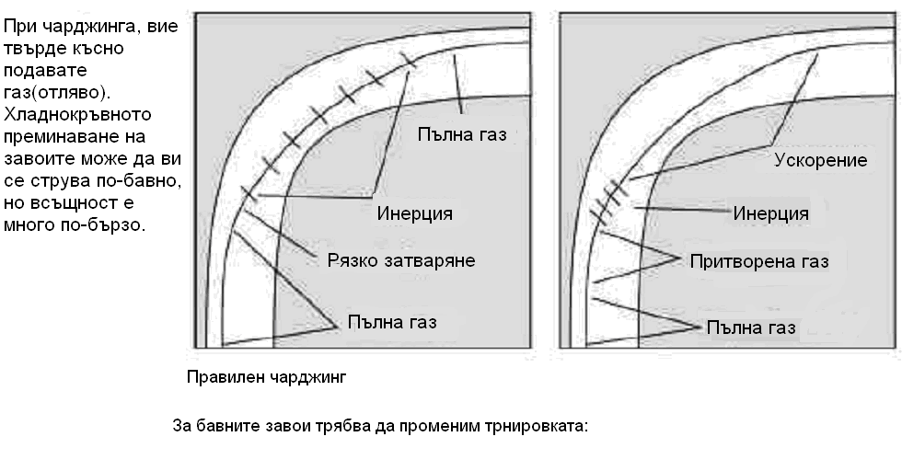
ІІ.

- Приближавайте към завоя с пълна газ, но започнете да я отнемате много по-рано, отколкото при чарджинга и правете това плавно и равномерно.
- Рязко отворете газта и веднага започнете плавно да я добавяте. Постепенно усложнявайте задачата и ще подобрите резултатите по най-безопасният и контролируем начин.
"Примката" на Road America, "Въртележката" на Sears Point, завой №9 в Laguna –това са няколко примера за успешната работа на този метод. В повечето случаи състезателят разбира, че не му се налага да затваря газта напълно. Или я затваря докрай само за миг, за да обозначи точката за начало на завоя. Спирачките преминават в спомените. ПИС е победен с правилна работа с газта и разбиране на потребностите на мотоциклета.

Бъдете нащрек
Във всеки завой, щом ви се прииска да затворите газта или да натиснете спирачките се замислете и си задайте въпроса: “А няма ли да постигна по-добри резултати, ако правилно управлявам газта?” Чарджинга може да излъже ПИС №1, но той противоречи на конструкцията на байка и влошава резултатите.
Правило на газта №2: в завои, изискващи бърз вход, пресмятайте отнемането на газта толкова прецизно, колкото и добавянето.
Как това правило се съчетава с конструкцията на окачването, разпределението на тежестта и сцеплението с пътя?

Оценка на силите
Ние използваме множество сили, възникващи при движение на мотоциклета; фактически ние оценяваме нашите действия по тях.
Силите, възникващи при спиране, ускорение, завиване и др. са много важни за управлението. От тях получаваме информация за нашите действия. Но при чарджинга например виждаме, че те могат и да ни излъжат.

Разпознаване на силите
Много водачи не могат да отделят усещанията от голямо претоварване (примерно 1 g), възникващо при спиране и в остър завой, от така необходимото за постигане на съотношението 40/60 слабо (0,1-0,2 g) ускорение.
Правилното управление на газта предизвиква най-малки сили от всички, които действат на мотоциклета в завой. Когато вашата скорост нарастне и вие се научите да отваряте газта по-рано, ще се изненадате колко слабо влияние оказва на мотоциклета правилното отварянето на газта в завой.
Навярно ви се струва, че да се придържате към леко ускорение в завой вместо към висока скорост (съответно голяма центробежна сила) е много трудно. Възможно е даже да мислите, че това е неправилно. Не се вълнувайте - всичко е правилно. Просто си говорим за това, какво се харесва на мотоциклета, а не на състезателя.

Силите в работа
Във всеки завой действат много различни сили и е нужно да отчитаме влянието на всички тях. Забавянето при спиране, силата на тягата на двигателя, силата на съпротивление на въздуха, силата, възникваща при наклон на байка, силата на сцепление и центробежната сила, после ускорението, страничният натиск от вятъра... Както в описаният експеримент, всяка от тях поотделно не създава проблеми, но когато едновременно действат две или повече...
При управлението вие имате работа именно със силите. Правилното управление на газта помага да ги контролирате и освен това помага да победите ПИС. А правилният избор на скорост за вход в завоя прави живота по-лек и за вас, и за мотоциклета.
Скоростта предизвиква проявите на инстинкта за самосъхранение, правилната работа с газта помага в борбата с тях.
Кейт 10 години се бори с мен, опитвайки се да ме научи правилно да използвам газта в бързите завои. Плавното отнемане и последващото също така плавно добавяне помагат да се справим с много проблеми от рода на рязкото затваряне и спиране. Разбира се, отначало ми беше трудно да следя поотделно действащите върху мен сили. Сега това е много по-лесно и нито една не отвлича цялото ми внимание. Още едно просто, но полезно нещо – нужно е да познавате всички сили, забавящи мотоциклета. Всяка от тях може да се използва поотделно, а понякога и всички заедно.

ГЛАВА 7. СТОЙКА НА ВОДАЧА - ЧОВЕК СЪЗДАВА ПОВЕЧЕ ПРОБЛЕМИ, ОТКОЛКОТО МОЖЕ ДА ПОНЕСЕ МОТОЦИКЛЕТА
Ако мотоциклета можеше да говори, той би помолил водача никога да не сяда върху него. Както неопитният пасажер създава проблеми на водача, стараейки се да помогне при наклон на мотоциклета в завой, така и самият водач създава проблеми на мотоциклета.

Технология на водача
Наблюдение: повечето начинаещи състезатели се опитват да преместят тялото си към центъра на завоя едновремено със самото завиване. Това е груба грешка, която води до нарушение на траекторията при входа на завоя. Една от основните причини, поради които “увисването” така добре работи, е това, че вашето тяло се намира в ниско и стабилно положение в момента на вкарването на байка в завоя.
Правилният начин:
- Заемете позиция дълго преди началото на завиването - като правило веднага преди затварянето на газта или спирането.
- Пригответе се за спиране, но се постарайте да се наместите по-удобно, за да не ви се наложи да изменяте положението си до самият край на завоя.
- Закрепете се на байка, притискайки външният ботуш или целият крак към рамата. Може да притискате коляно към резервоара или да използвате ръката си, разполагайки я върху резервоара. Може да използвате и всичко наведнъж.
- Започнете завиването. Вие сте в завоя!

Стабилност
В сериите от последователни завой, когато те са един след друг, груба грешка е завиването в момента на прехвърляне на тялото от едната страна на мотоциклета на другата. Почти е невъзможно да избегнете нарушение на траекторията в този момент. Но ако освен това се опитвате и да завиете и използвате кормилото за опора за пренасянето на тялото, създавате сериозен проблем на своя мотоциклет.
Завиването в момента на “увисване” или завиването в момента на прехвърляне на тялото от едната страна на другата отключват вашите ПИС-ове и лошо въздействат на мотоциклета. В следващите четири глави ще се опитам да ви обясня как с минимални усилия да управлявате мотоциклет.
Не стойте върху седалката като чувал - по-добре помогнете на окачването. Използвайте краката си като допълнителни амортизатори.

ГЛАВА 8. СТОЙКА НА ВОДАЧА - РЪЦЕ
Стават ли вашите предмишници по-силни от управлението на мотоциклет? Изморяват ли се ръцете ви от продължителна езда с множество завои? Ето само два от признаците на неправилната стойка (всъщност те са много повече). За какво ви сигнализират тези индикатори? За това колко “добре” сте овладели изкуството на стойката. Всъщност, това е отделна технология със свои правила. Тя съответсва или не съответства на конструкцията на мотоциклета. И това е още един начин на борба с ПИС.

Вие ли стягате ръцете си или те правят това самостоятелно? Честният отговор на този въпрос е и най-доброто доказателство за ПИС. Има и още едно доказателство. Преминете няколко завоя подред на максимална за вас скорости и задръжте стойката си. Не се отпускайте. За повечето водачи това е единственият начин да разберат какво става. Обикновено те не разбират колко са се стегнали, докато не намалят скоростта. Автоматична ли е тази реакция?

ПИС №2
В резултат на допитване до 8000 мотоциклетисти в категорията "нежелани условия на управление" победи ПИС №2 – твърде силното стискане на кормилото . Причините за това неосъзнато действие са същите, както и при ПИС "затваряне/отваряне на газта". И единственото съобщение, което се опитват да ти кажат твоите мускули е следното: “Молим те, дай ни кислород, гладни сме”.
Прост съвет – отпуснете се. Но да го изпълните не е лесно. Ако съществуваше начин да излъжем тази реакция бих ви я казал. Но такъв начин няма. Единственият метод е да използваме разбиране. Хайде да пробваме.

Изисквания на мотоциклета
При движение на мотоциклета предното колело се отклонява (сее, резонира) непрекъснато.
Величината на това отклонение зависи от пътното покритие, скоростта и състоянието на окачването. Много не разбират, че това отклонение е необходимо условие за работата на окачването. Окачването се състои от две части (1) гуми и (2) амортизатори и пружини. Гумите поглъщат част от неравностите. Когато достигнат предела си на гъвкавост работата се поема от пружините и амортизаторите. А какво става, когато и те не могат да се справят? Вилката се усуква. Защо тя се движи така?
Когато гумите и окачването достигат предела, това моментално води до преразпределение на теглото. Тежко – леко, леко – тежко. Увеличението на контактното петно (в момента, когато гумата е натоварена) кара вилката да се завърти навътре. При разтоварване вилката се стреми да заеме нулево положение, съответстващо на ъгъла на наклон на байка. Това движение леко продължава и вилката се извива слабо и на другата страна. В това време колелото настъпва още една неравност и цикъла натоварване/разтоварване се повтаря. И така нататък. Ето защо предницата се отклонява (сее, колебае).

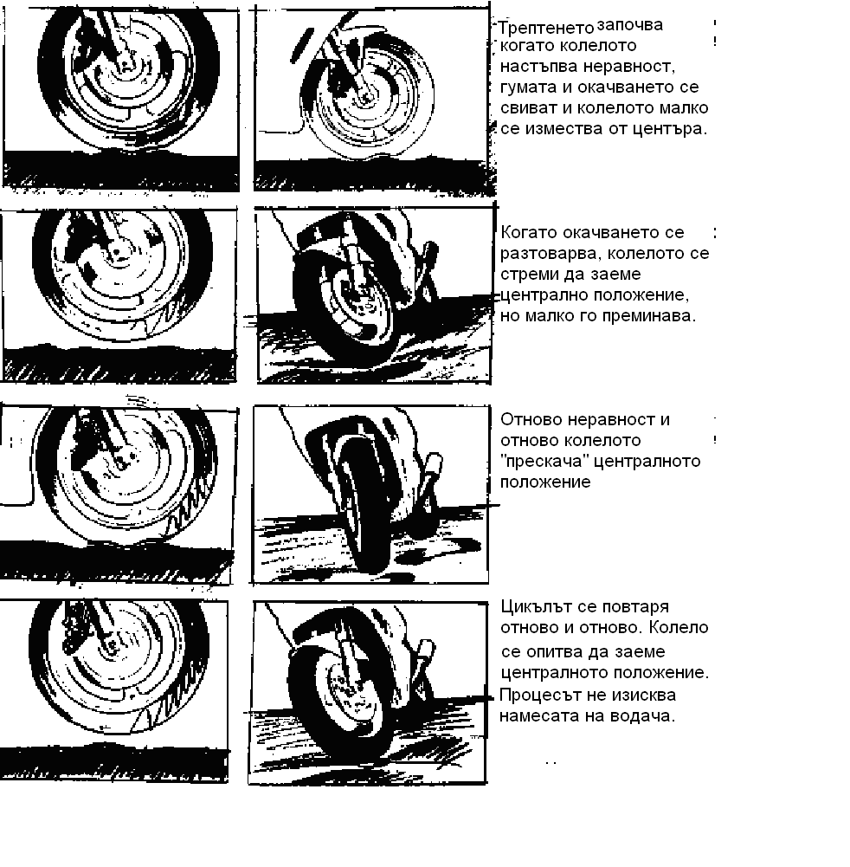

Борба с отклонението
Никой не е толкова силен, че да прекъсне това явление. Освен това, ако някой успее да го направи, ще започне дивно клатене и мотоциклета напълно ще излезе от контрол. Добрата новина е, че ако лагерите на вилката нямат луфт и окачването не задира, т.е. – всичко е в нормите, то тези отклонения не се предават на рамата на мотоциклета. Лошата новина е, че вибрациите все пак се предават чрез водача, ако той се намира под въздействието на ПИС№2.
Отличен пример – управление на кросов мотоциклет по пясък. Вкопчите ли се в кормилото с всички сили байка ще бъдет много нестабилен и най-вероятно ще паднете. Отслабите ли хватката байка ще тръгне направо, макар че предната вилка интензивно ще работи. Ездата по неравности по дължината на пътя също може да послужи за пример, макар и не така изявен.
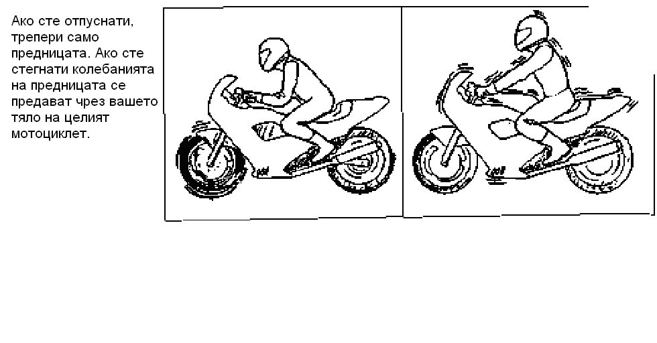

Здраво означава широко
Твърде здравата хватка заставя мотоциклета да отвори траекторията в завой. Поради самокорекцията и подскачането на предното колело центробежната сила изхвърля мотоциклета навън. Освен това натиска, приложен от кормилото върху вътрешната ръка е по-силен и поради това водача все едно бута външната ръкохватка напред, а обратното завиване изхвърля мотоциклета навън .

Демпфер на кормилото
Той не отстранява резонанса, а само намалява амплитудата и честотата. Доколкото демпфера се поставя напред, “лоста” към рамата е къс и при правилна настройка не предава колебанията върху мотоциклета. Демпфера не се бори с ПИС №2. Ако вие се вкопчите в кормилото, мотоциклета ще се затресе независимо от това дали има демпфер или няма. Демпферите са необходими на съвременните мотоциклети с малък ъгъл на наклон на вилката, къса база и висока мощност.

Клатене/колебаене
Колкото по-бързо карате, толкова по - силен е резонанса/лъкатушенето на предното колело и особено в завоите, когато предницата е разтоварена и не може ефективно да следва неравностите. “Доколко това е лошо?” – ще се попитате. Ако мотоциклета е изправен и демпфера е правилно настроен, всичко зависи от вас! Отпуснете се. Да преодолеете ПИС №2 е много трудно. Но "да дадете на предницата да работи" е стандартен приом на управление, който напълно съответства на конструкцията на мотоциклета.
Твърде силното стискане на кормилото е най-главната причина за проблеми с управляемостта.
Сгънете китките и лактите и вашата стойка ще стане по-отпусната. Отнасяйте се с мотоциклета като към приятел и той няма да стане ваш противник.

ГЛАВА 9. СТОЙКА НА ВОДАЧА - СТАБИЛНОСТ
Защо съвременните спортбайкове изглеждат именно така? Какво се крие зад дизайнерските изисквания? Използвате ли всички функционални предимства на вашият мотоциклет?
Ако вашето тяло е напрегнато, вие се явявате причина за проблемите с управляемостта. Огромно количество тунингови пружини, амортизатори, демпфери, рами, гуми и други детайли са закупени от мотоциклетистите, за да решат проблемите, които сами създават. (Разбира се, добрият водач ще получи преимущество при правилно използване на тунинга.)

Борба с ПИС№2
Елементите на конструкцията на спортбайковете постоянно се развива, за да помогне на водача да намали вредните въздействия на мотоциклета. Ето някои от тях:
- Седло подобно на състезателно - с висока опора отзад – по-добре поддържа водача при ускорение, значи той вече може да не се държи за кормилото;
- Големият резервоар позволява с лакти и предмишници да се опираме на него по време на завой;
- Ямките за колената под резервоара позволяват да се държим с помощта на краката и по-малко да използваме за тази цел кормилото;
- Високият резервоар позволява да се опрем на него с гърди;
- Пренесените назад стъпенки дават на водача по-надеждна опора за преместване и завиване;
- Кормило тип clip-on ( състоящо се от две половини, закрепени непосредственно на перата на вилката) помога на водача по-малко да се опира на кормилото и му придава по-обтекаема и удобна за завиване поза.
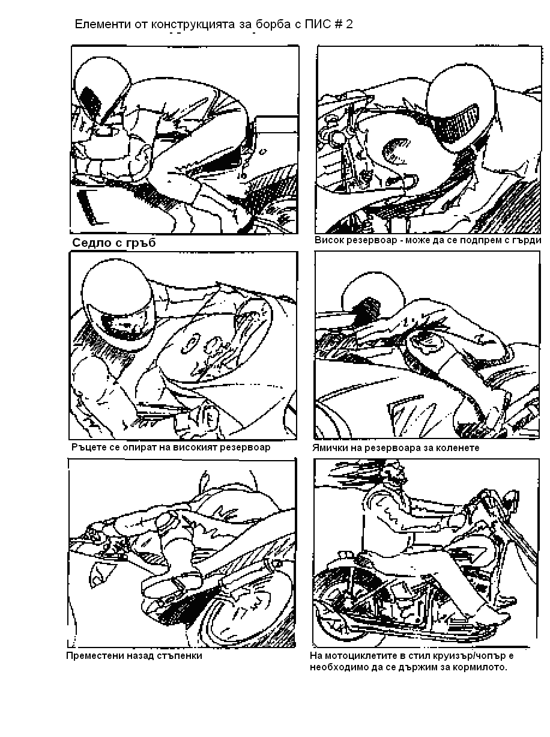

Проявяване на ПИС №2
Правилното използване на конструктивните особености на вашият спортбайк ще ви позволи да бъдете в синхрон с него.

Съпротивление на въздуха
Много водачи ги безпокои потока въздух при високи скорости и те се стараят по-здраво да се държат за кормилото. Тялото е като платно на кораб. Мотоциклета може даже и да завие с помощта на насрещният поток. Старайте се да седите по-ниско и ще намалите съопротивлението на въздуха наполовина.

Авто газ
Ездата по неравен път в напрегнато състояние водит до самопроизволно добавяне/отнемане на газта. Окачването от това работи още по - интензивно. Сцеплението с пътя се влошава. Всичко това може да доведе до много драматичен финал. Използвайте "лакътна проверка". Ако можете лесно да движите лактите – всичко е наред, не сте напрегнати.

Вътрешната ръкохватка
За да се държите здраво е нужно да се държите за нещо. Вътрешната по отношение на завоя ръкохватка на кормилото може да е най-удобното място, но не е препоръчително. Проблема е в това, че мотоциклета в резултат на обратното завиване се измества към външната страна на завоя, ако вие се държите и дърпате вътрешната ръкохватка. Старайте се да се държите с помощта на краката и проблема ще изчезне от самосебе си . Най-добре е при това и да се опирате с външната ръка на резервоара.

Бързи завои
При “увисване” във високоскоростните завои коляното работи като платно. Вятъра се опитва за ви завърти върху седлото. Старайте се да се придържате по-ниско, а коляното по-близко до мотоциклета.
“Увисване”
Неправилно изпълняване на увисването - когато водача се опира на кормилото при преместване на тялото от едната на другата страна, това води до загуба на траектория, особено ако мотоциклета ускорява. Използвайте за опора външният крак, притиснат към резервоара.

Резонанс при ускорение
Байка се тресе при ускорение след завой и/или когато пътното покритие е неравно. Значи силно сте се вкопчили в кормилото. Не забравяйте за правилната работа с газта - плавното и равномерно подаване на газ е невъзможно, ако твърде здраво се държите.

Отклонение
Отклонението на предното колело при ускорение (придружено от отделянето му от земята) възниква, ако се вкопчим в кормилото. При това е възможно да загубим правилното направление на предното колело при неговото приземяване.

Измамна скорост
Колкото по-силно стискате кормилото, толкова повече вибраций от двигателя ви се предават. Първо – това ви изморява. Второ - струва ви се, че се движите по-бързо или че двигателят работи на по-високи обороти, отколкото е в действителност.

Измамно окачване
Аналогично, вие чувствате всяко движение на окачването. Колкото по-силно са напрегнати ръцете ви, толкова повече ви се струват дефектите по настилката и по-силно треперенето на предното колело.

Дясно и ляво
Защо някои състезатели обичат десните завои и мразят левите, а при други е обратното? Отговора е прост - в омразните завои водача се напряга по-силно и съответно ги преминава по-лошо.

Размазан поглед
Напрегнатата стойка, неравностите по пътя и съпротивлението на въздуха кара вашите шлем и глава да извършват малки колебания. Пред очите ви всичко се размазва, имате болки във врата. Колкото повече си стягате мускулите на врата, толкова по-лошо става.

ПИС№2: изводи
Ако твърде силно се държите за кормилото и въобще сте напрегнати при управлението, ставате причина за 11 нежелани ефекта. Възможно е да се сблъскате с всички тях в един завой. ПИС №2 започва верижна реакция от неправилни действия.
Разположете се по-удобно и тогава вашата стойка ще облегчи управлението на мотоциклета и няма да е нужно да воювате сами със себси.
Използвайте стъпенките при смяна на положението си на мотоциклета. Това ще намали до минимум въздействието върху кормилото и по-малко ще се уморявате.

ГЛАВА 10. СТОЙКА НА ВОДАЧА – ХЛЪЗГАНЕ В ЗАВОЙ
Можем ли да контролираме мотоциклета при хлъзгане? Какво да правим, когато предното или задното колело загубят сцепление с пътя? Цялото ваше внимание е погълнато в борбата със загубата на траектория и вибрациите и ПИС №2 е особено опасен в такава ситуация.

Съвършената конструкция
Добре го запомнете – мотоциклета в движение е много стабилен, ако водача не се намесва в процеса. Пуснете го в занасяне и кажете – така ли е или не. Ще бъде ли мотоциклета стабилен? Ако извършвате всичко правилно - да.
Най-разпространеното поднасяне е когато задото колело занася, а мотоциклета се завърта на другата страна. Повечето водачи не разбират, че мотоциклета компенсира това занасяне автоматично.
Когато задното колело поднася, предното се движи в същата на поднасянето посока. Основната част от мотоциклета се движи навън от завоя и предното колело се завърта точно с ъгъла, необходим за стабилизиране на движението. Тази полезна особеност ни се предоставя с всеки мотоциклет съвършено безплатно. Когато поднася задницата на автомобил, то предните му колела за завъртат навътре спрямо завоя, усиливайки процеса. За да се научим да управляваме автомобил по хлъзгав път е нужно да се научим да завъртаме колелата в посока на поднасянето. Но мотоциклета е съвсем друго нещо.
Когато байк започва да поднася и се задейства ПИС №2, водача с добра реакция и силен гръб се оказва в опасност. Ако той успее да задържи кормилото от самокорекцията му, мотоциклета започва да се завърта около точката на допиране на предната гума с пътя. Само че, за разлика от автомобила, който просто ще се завърти, при мотоциклета даденият случай ще доведе до хайсайд .

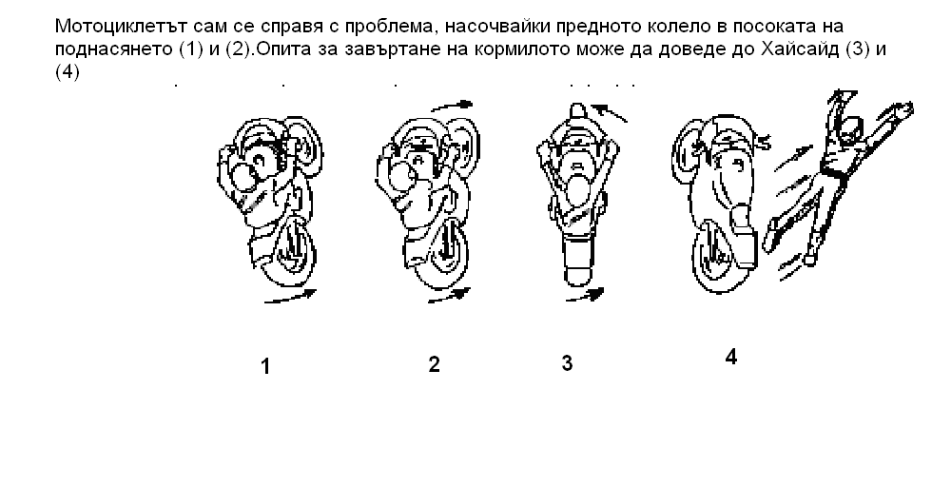
Множество неголеми поднасяния са ставали причина за големи неприятности. И всичко заради ПИС №2. В тази ситуация е по-добре да сме слаби и бавни. Лично аз, когато за първи път се сбъсках с тази ситуация, просто се вцепених (още един ПИС). После забелязах, че мотоциклета не прави нищо лошо. Така аз осъзнах способността на мотоциклета към самокорекция. За състезателите по мотокрос това е главното средство в завой.

Комбинация от ПИС
Затварянето на газта (ПИС №1) и здравото държане на кормилото (ПИС №2), заедно с останалите сили, са смъртоносна комбинация. Ако при занасяне вие затворите газта мотоциклета веднага ще възстанови сцеплението с пътя и ще се изправи. Това е първата стъпка към хайсайда. Ако осъзнаете ситуацията, нищо страшно няма да стане – байка малко ще се разтресе и толкова. При това колкото по-малко затваряте газта, толкова по-устойчив ще бъде мотоциклета.
Всички тези зрелищни контролируеми поднасяния, които демонстрират майсторите на гонките на 500 кубиковите биха били невъзможни, ако състезателите затваряха газта или здраво държаха кормилото. Вие сте длъжни да преодолете и двата ПИС-а, за да се научите така да преминавате през завоите. Понякога виждаме каква цена плащат някои за своите грешки.

Поднасяне на предницата
Веднъж видях по телевизора как падна мой познат състезател. Той влезе в завоя много бързо и предното колело започна да поднася. Вилката се подгъна, после рязко се върна в нормално положение и той падна.
Предното колело поднася, когато натоварването върху него превиши възможностите на гумата. Понякога предницата поднася и в разтоварено състояние, например при рязко ускорение и голям ъгъл на наклон при излизане от завоя. Впрочем в такава ситуация, като правило, първо се предава задното колело.

Решение на проблема: добавете газ
Най-простото решение на проблема “поднасяне на предницата” е да добавите газ. Така, разтоварвайки предницата вие освобождавате окачването и то отново започва да ви служи. (Както помните, идеалното разпределение е - 40/60). Опита да поправите положението чрез завъртане на кормилото води до това, което видях по телевизията. Когато предницата поднася, а вие се опитвате да завъртите кормилото, връщайки го в "нормално" положение, се получава не нещо друго, а обратно завиване, което води до още по-голям наклон. Ако вие позволите на мотоциклета да направи това, което иска, ще решите много проблеми. Освен това, когато поднася предното колело мотоциклета се забавя - следователно той се изправя, после се уравновесява и продължава да описва кривата на завоя. А точно това ви е необходимо. Въобще, визирайки поднасянето най-често сътезателят няма какво да поправя.
Главната опасност се крие във вас. Не се поддавайте на ПИС-овете. Можете да ги преодолеете. Вземете се в ръце. Отпуснете се.
Минаха години, докато се отуча да отнемам газта при занасяне. Когато байка започне да поднася, вече държа равна газ или продължавам да я добавям. Полезно е също така леко да го изправите, за да може плавно да възстанови сцеплението с пътя. Ако вие затвориете газта при поднасяне на предното колело още повече ще натоварите предницата и ще ви е необходимо малко чудо, за да не паднете. Не си губете разсъдъка и не затваряйте газта. Ако се наложи използвайте коляното, за да спасите ситуацията.

ГЛАВА 11. СТОЙКА НА ВОДАЧА - ЧОВЕК И МАШИНА
Вярвате ли в стабилността на мотоциклета? Предсказуем ли е или не? Каква роля играете лично вие?

Предсказуемост
Вашият байк е предсказуем практически във всяка ситуация, например по време на поднасяне (виж предишната глава). Именно водача се явява тъмната сила, непредсказуемата и нестабилна част от системата. И единственият проблем са ПИС-овете. Въпреки това в средите на състезателите се разказват какви ли не истории за злата воля на мотоциклетите, които преследват водачите си. Ето ви пример.

На всеки четири обиколки
Веднъж, по време на национални съревнования, при мене дойде мой ученик и каза: "На всеки четири обиколки в един от завите (преминава се с близо 200 км. в час, веднага след него има дълга права) мотоциклета започва силно да тресе, предното колело се отделя от земята (силен чатър) и не мога да реша как да настроя окачването".
Той беше много разстроен и аз не можех да му не му помогна. Постепенно картината се проясни. "Почакай - казах аз - мотоциклета не може да прави нещо на всеки четири обиколки, но състезателят може. Пробвай да не стискаш силно кормилото в завоя - това трябва да помогне". И помогна. После, три обиколки преди финала, му се счупи левият clip-on, но той успя да завърши четвърти и показа време на обиколка само с 2,5 секунди повече от най-доброто за деня - разбираемо е, че не можеш да стискаш половин кормило.

Стойка и сцепление с пътя
Водачът е причината за загадъчното поведение на мотоциклета - за това човекът има много възможности. Всичко се свежда в крайна сметка до загуба на стабилност и сцепление с пътя, но именно тези два фактора са причина за задействането на ПИС-ове.
Изменението на разпределението на теглото е очевидна причина за намаляване на сцеплението. Стойката също влияе на сцеплението. Щом разберете това, вие ще откриете множество възможности да намалите тези влияния. Например при спиране много водачи силно се напрягат, премествайки по този начин тежестта към предницата.
Опитвайки се да задържите при спиране тежестта около резервора и намалявайки при това усилието на кормилото, постигате две неща: (1) задното колело остава на земята (при много силно спиране) малко по-дълго и (2) предното окачване разполага с по-голям запас от ход, по-добре следва неравностите и следователно подобрява стабилността и сцеплението с пътя.
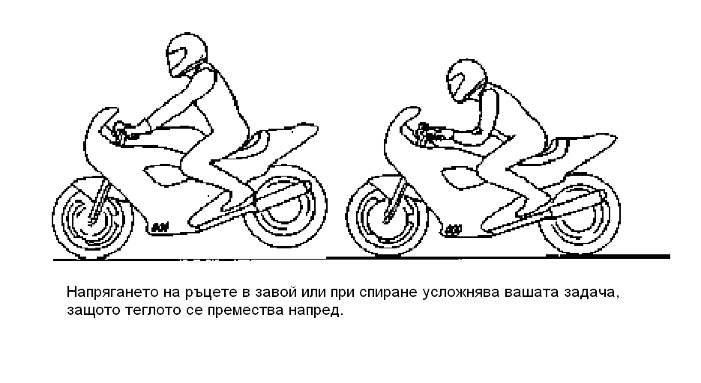

Стойка в завой
Много водачи остават напрегнати и след спирането. Тогава горната част на тялото се стреми да се предвижи напред под въздействието на отрицателното ускорение с големина 0,2-0,3 g, продължавайки по този начин излишно да натоварва предницата. До 30 излишни килограма се преместват напред, вместо да останат в района на резервоара и на 30 см. по-близо до задното колело.

Плавна газ
Още едно преимущество на отпуснатата стойка се проявява, щом започнете да ускорявате. Ако вече сте отпуснати няма да се премествате назад под действие на ускорението и изменението на положението на тежестта е по-плавно от самото начало на ускорението. Това носи огромна полза, защото вашата цел - 40/60 – се достига значително по-бързо. Отпуснете се веднага след завъшване на завиването. В идеалният случай - в момента на достигане на желаният ъгъл на наклон.

Активно окачване
Има още един начин да намалим неблагоприятното влияние върху окачването, особено на участъци с големи неравности. Този начин активно се използва в мотокроса. При преминаване на неравност се повдигнете от седлото (това може да се прави, дори ако сте увиснали отстрани в завой). Тогава вашите крака стават активна част от окачването, а мястото на прилагане на силата на тежестта се пренася по-ниско. Освен това няма да поскачате на седлото по време на неравностите и изключвате резките изменения на точката на прилагане на центъра на тежестта, влияещи на сцеплението с пътя. Използвайте краката си за поддържане на тежестта на вашето тяло, но не използвайте за това кормилото.
Ако се приповдигнете по време на поднасяне, това ще позволи на вашият мотоциклет самостоятелно да се стабилизира, доколкото мястото на прилагане на силата на тежестта ви ще бъде разположено по-ниско. Колкото по-малко от вашето тегло се мотае насам - натам, толкова по-бързо байка ще се стабилизира.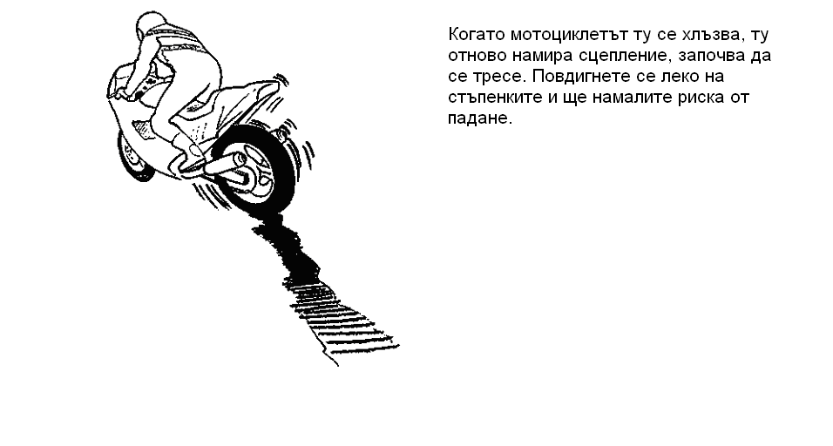

Седете спокойно
Настройката на окачването се прави за определено тегло в определено положение, а не за различни тегла в различни положения. Това означава, че байка не може да следи вашите премествания върху него. Вижте мотоциклетите от Гран-при и ще ви стане ясно, че състезателят не може да се мести много нито напред, нито назад.
Занимавам се с проблема за положението на тежестта отпреди няколко години. В опитите си напълно да се отпусна просто лягах на резервоара в завой. Това подобри управляемостта, особено в бавни и средноскоростни завои. Резултатите се подобриха. Не осъзнавах колко силно тежестта се е преместила напред, а задницата се е разтоварила, докато не “загубих” задното колело съвсем неочаквано в един от бързите завои. Започнах да експериментирам с други мотоциклети, но стигнах до същият резултат - задното колело поднасяше значително по-лесно, ако лежа на резервоара. Байка беше идеално настроен за моето тегло, но не му харесваше къде това тегло се намира, а аз не се досещах да изменя настройките за новото положение.

Изменение на разположението на тежестта
Докато държите крака на стъпенките, разпределението на тежестта се изменя само при преместване на горната част на тялото напред и назад. От 4 до 15 кг може да бъдат преместени напред с прост наклон, ако не се държите за кормилото и даже повече, ако се държите. Това е много важно от гледната точка на сцеплението с пътя.
По време на старт след като пуснете съединителя, даже ако лежите на резервоара, практически не премествате теглото си напред, докато поставите крака на стъпенките. При ускорение това е най-удобната стойка. Вдигнете си краката бързо.

Преместване на теглото
В бързите завои, когато вятъра се опитва да събори водача от седлото, много състезатели се накланят напред, намалявайки сцеплението на задното колело. Нужно е просто да се придържате по-ниско и да притиснете коляно по-плътно. Може също така да настроите окачването така, че да увеличите натиска върху задното колело. Свалянето на задницата, повдигането на предницата, повдигането на целият байк, преместването на задното колело напред - ето ви четири начина да преместите теглото назад.
И все пак навика да увиснете на кормилото ще доведе до това, че байка ще е нестабилен и по-широко ще преминава завойте. А това съвсем не това, което ви трябва.

Стойка на водача
Окачването може да се настрои за всякакво трасе. Неправилната стойка ще прехвърли всичко на него. Дръжте се отпуснато и позволете на мотоциклета да работи – това е най-добрият начин да избегнете неочакваните неща и да настроите окачването.
Освен това, ако вие смятате мотоциклета непредсказуем, стимулирате ПИС и култивирате неверие в собствените си сили.
Не можете да използвате контразавиване, ако вашите ръце са напрегнати. Бъдете готови. Бъдете отпуснати.

ГЛАВА 12. ЗАВИВАНЕ - УКРОТЕТЕ СИЛИТЕ
До колко точно може да бъде вашето завиване? Какви сили действат на мотоциклета по време на завиване? Как да ги укротим? Колко бързо е нужно да накланяме мотоциклета? Какво става всъщност, когато завивате? Какви са ограниченията при завиване? Как завиването влияе на управлението на газта? Какви ПИС-ове се задействат и от какво? С какво те могат да ви навредят? Какво е нужно и какво не е нужно да правим при завиване?

Скала на навиците
Вие можете да определите майсторството на водача по това как завива, накланя, слага в завой (назовете го както искате) своя мотоциклет. Именно в завой се проявява майсторството на водачите. Хайде за начало да разгледаме основите.

Основи на завиването
Всеки от нас е падал с велосипед, когато се е учил да го кара. Помните ли? Щом ви махнаха помощните колела, вие паднахте. А ако нямахте такива колелца, щяхте да падате от самото начало. Нормално - нали до вас нямаше човек, който да ви обясни обратното завиване, а и да имаше как да обясниш нещо такова на човек, който никога не е карал едноколейно транспортно средство.
Контразавиване (обратно завиване). Две вълшебни думи. Контра - активно противодействие, противоположност, противопоставяне. Завиване - смяна на направлението (посоката) на движение. Получава се “контра-завиване” – това е смяна на направлението на движение по противоположен начин. Всичко е много просто. Вие карате направо и решавате да завиете, да кажем, надясно. За това вие завъртате кормилото наляво. Мотоциклета завива надясно.

Непознати сили
Малко са тези, които са готови да приемат този метод отведнъж. Почти всичко в нашият свят работи наобратно - дръпни или бутни нещо вдясно и то се движи вдясно, нужно е в ляво –бутни в ляво.
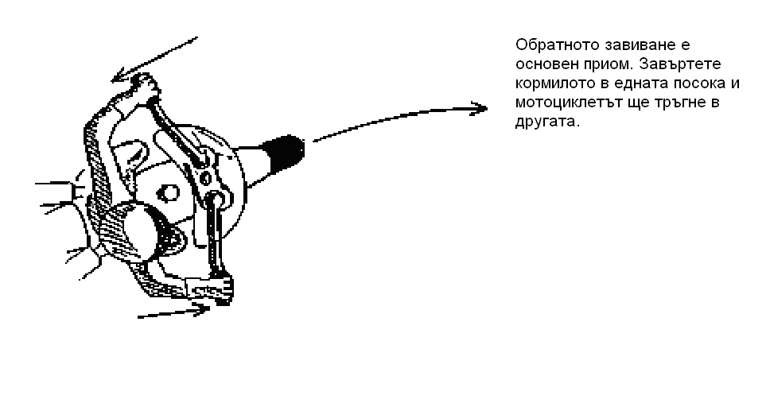
Но ето ви два примера с неща, които не се подчиняват на това правило - жироскоп и въртящото се велосипедно колело, ако го държите за оста. В двата случая вашите опити да измените положението на въртящите се тела завършва непредсказуемо. Защото се задейства жироскопният ефект. В мотоциклета има две големи въртящи се части, създаващи този ефект - задното и предното колело . Жироскопа се съпротивлява на опитите да изменим положението на оста му в пространството. А това именно правим, когато завиваме с мотоциклет.

Укротяване на жироскопа
Мотоциклета в движение е достатъчно стабилен. Колкото по-бързо се движите, толкова по-трудно завивате. Тази сила на противодействие, която чувствате (опитвайки се завъртите оста на велосипедното колело), когато завъртате предното колело и наклонявате мотоциклета, се предава на рамата и на предната вилка.
Колкото е по-малък ъгъла на наклон на вилката, толкова по-лесно е да завиваме и накланяме мотоциклета. Освен това контактното петно е по-близо до центъра на тежестта, което облегчава завиването. Ъгълът на наклон на предната вилка е един от основните параметри, влияещи на управляемостта.

От гледна точка на водача жироскопният ефект има прост смисъл: ако движещият се мотоциклет не се пипа, той е стабилен, а ако се опитаме да завием – той става потенциално нестабилен. Добър пример е преминаването през неравност в завой – мотоциклета започва да губи траектория. Същата неравност при праволинейно движении не влияе на стабилността.

Завиване и управление на газта
Съществуват много ПИС-ове, задействащи се при завиване. Водачите, като правило, не искат да отварят газта, докато не завършат завиването и не се убедят, че траекторията ще ги изведе от завоя, а не в канавката. Аз съм напълно съгласен с тази позиция, но мотоциклета не е - той иска газ. Болшинството състезатели не отварят газта, докато не преминат примерно две трети от завоя. Так правят всички, особено на непознат път. Честно казано, аз не виждам друго решение, освен да преодолеем себе си и все пак да отворим газта. Тук наистина има още един аспект: в такава ситуация водача не може точно да предскаже къде именно на пътя ще се окаже байка в резултат на завиването.

Има и други важни момент. Добрият водач започва завиването:
- В правилното място
- Достатъчно бързо
- Достатъчно наклонявайки мотоциклета.

Вашето положение на пътя е резултат от правилното изпълнение на всичките три точки.
В следващите пет глави ще се научим да укротяваме силите, възникаващи при завиване.
Доколкото общ за всички идеал не съществува, то ако сте запознати с теорията, ако познавате своя мотоциклет и знаете какво искате от него, то тогава можете да достигнете вашият собствен идеал. Той ще е различен за туръри и спорбайкове. Докато бях инструктор в Superbike School често виждах ученици, които завиват, за да преминат апекса, съвсем забравяйки за изхода от завоя. Но нали апекса е просто етап по пътя към изхода. Завиването се изпълнява за последващо ускорение. Завивайте, за да ускорите.

ГЛАВА 13. ЗАВИВАНЕ - ЗАДНО КОЛЕЛО
В мотоциклета има два основни жироскопа - предното и задното колело. На какво влияе всяко от тях? Кое от тях кара мотоциклета да завие в крайна сметка? Предното, нали? И да, и не.
Всъщност, докато на кормилото действа сила, мотоциклета се накланя. Това произтича от физичните закони и инженерните принципи, заложени в конструкцията на байка. Обаче когато тази сила престане да действа (мотоциклета вече е наклонен под ъгъл, необходим за завоя) именно задното колело кара байка да завие. Предното колело "насочва" мотоциклета, наклоня го, но щом мотоциклета вече е наклонен и стабилизиран, задната – по-масивната – част от байка определя ъгъла на наклона.
Предното колело може да подскача и тресе, но не пречи на задното да поддържа ъгъла на наклон. Няма смисъл да държите здраво кормилото. А и това вреди на управляемостта, както видяхме в раздела "Стойка на водача".
Ако правилно управлявате газта единственото, което може да измени ъгъла на наклона, е загубата на сцепление с пътя или сила, приложена върху кормилото. Очевидно доказателство е повдигането на предната гума при силно ускорение на изхода от завоя. Ъгълът и посоката на мотоциклета се запазват, а предното колело не контактува с повърхността!

Задължения на предното колело
Щом мотоциклетът е достатъчно наклонен в завой, предното колело престава да влияе на завиването. То помага да се поддържа стабилно положение, но не завърта мотоциклета. Ала предното колело има още една важна задача – да носи 30-40% от теглото на байка. Тези проценти влияят на скоростта на преминаване на завоя. С други думи, ако прехвърлите тези проценти на задното колело, ще се получи странично хлъзгане.
В началният момент на завиването (в момента на прилагане на контразавиване) се стремете да натоварите предницата, за да може мотоциклета да се захване за повърхността и да завие. За това не подавайте по-рано газ – в противен случай мотоциклета няма да се възползва от преимуществата, които му дава правилно натоварената предница.

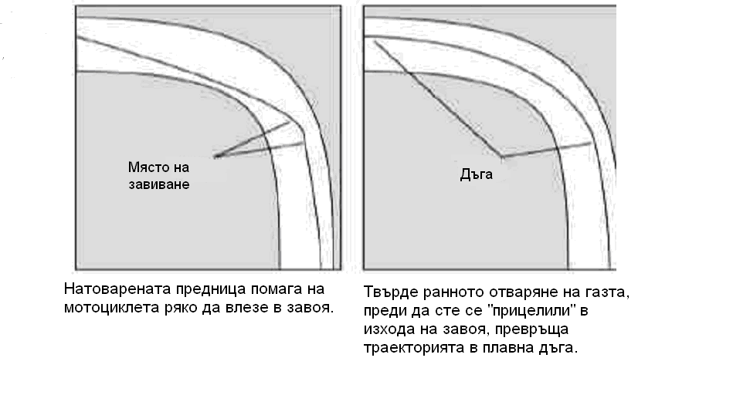

Неправилен разчет на времето
Нека разгледаме завой с неравности, например завой №7 на Road America, който е с яма точно до апекса. Състезателите не отварят газта, докато не преминат тази яма. 95% от тях мислят, че след като със затворена газ мотоциклета “сее”, той ще се държи още по-лошо, ако добавят газ.
Всъщност е обратно – помага само добавянето на газ.
Приемането на този факт - че задната част на байка отговаря за стабилността, когато байка е наклонен – ни помага да се справим с тези завой и с много други проблеми. Не си струва да се опитвате да настройвате окачването за завой №7 - това е загуба на време. В добавка състезателят става изключително предпазлив, сблъсквайки се със ситуация, която не разбира. От очакването на проблема става само по-лошо.

Настройка на окачването
Щом разберете, че за стабилността отговаря задната част на мотоциклета, настройката на окачването става по-лесна. На предницата и трябва само толкова, че да стабилизира себе си. Ако я натегнете кормилото става рязко, ако я отпуснете - вяло. Но ако всичко е както трябва, то тогава предното колело следва направлението на задното колело.
Трудно е да дадем газ, когато предното колело подскача по бубуни. Това е разновидност на ПИС – вие очаквате тласъци и не добавяете газ. Пробвайте да пуснете байка в занасяне и веднага го овладейте - трябва да помогне. Но не го правете във всеки завой – отначало трябва байка правилно да е застанал.

ГЛАВА 14. ЗАВИВАНЕ - ПРАВИЛА
Колко пъти завивате в завой? А колко пъти според вас е нужно ? Правилният отговор – едно завиване на един завой . Това е правило №1 на завиването.
"Дозавиване в завой", т.е. едно или няколко допълнителни завивания, не е нищо друго освен Проявяване на Инстинкта за Самосъхранение!
Вече познати причини – влязох твърде бързо, твърде широко, не се вписвам в завоя и т.н. С помощта на дозавиването състезателите се опитват да поправят, грешките извършени при влизането в завоя.
Дозавиването в завой – това е ПИС №3. За съжаление този ПИС, както и останалите, работи против състезателя, намалява управляемостта и противоречи на конструкцията на мотоциклета.

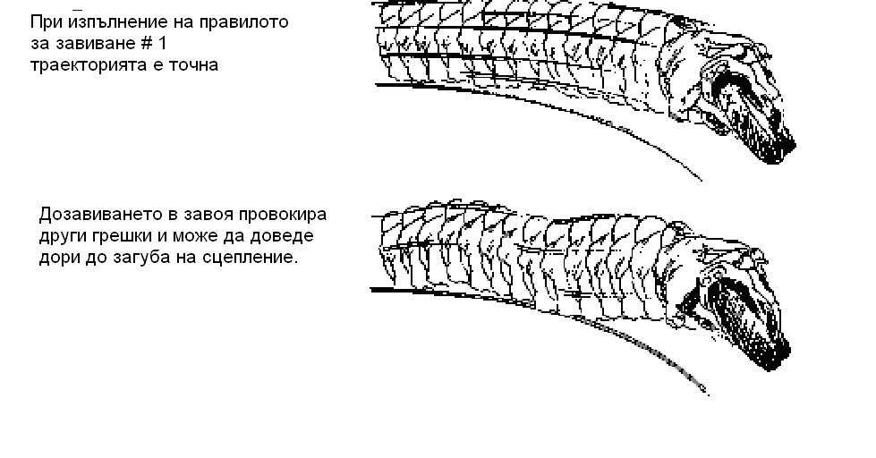Нестабилна газ и ъгъл на наклон
Да разгледаме подробно как именно работи този ПИС. И така - състезателят попада в ситуация, която не му допада (например, захожда в завоя много широко) и решава да го поправи с допълнително завиване. Резултата от неговото действие е още по-голям ъгъл на наклон. Ако искате вярвайте, но тази грешка е разпространена толкова, колкото и добавянето/отнемането на газ в завой.
По принцип добавянето/отнемането на газта вървят ръка за ръка с дозавиването. Това усилива нежеланите изменения на съотношението 40/60, пречи на окачването да работи и намалява сцеплението с пътя. Да допуснем сега, че състезателят правилно управлява газта, но при това дозавива. Така той сам увеличива ъгъла на наклон, което води до намаляване на сцеплението с пътя и влошава стабилността на мотоциклета. И накрая - дозавиването изменя стойката на състезателя по средата на завоя. За това едно завиване за един завой е идеалният вариант.

Хлъзгане с ниска скорост.
Всяка година аз и другите инструктори слушаме от нашите студенти истории за поднасяния, случили им се в този или онзи завой. Наблюдавахме техните резултати (15 секунди по - слаби от рекордните за трасето ) и нищо не разбирахме.
Загадката се разреши, когато разбрахме, че те дозавиват в завой и едновременно добавят/отнемат газта, което пък води и до малки занасяния. Самите състезатели, чувствайки поднасянето, влошават още положението, като извършват веднага няколко грешки: (1) Изправят мотоциклета, за да го стабилизират (2) Дозавиват, виждайки, че не се вписват в завоя и (3) Още по-силно накланят байка, опитвайки се да не излетят от трасето (но все едно - понякога излитат).

Причината е във вас самите
Можем да намерим много обяснения за грешките. Но основната причина се крие във вас самите. Доказателства? Например, наблюдавайте състезания и пребройте колко пъти сменят ъгъла на наклон корифеите.
Всяко правило има изключения и правилото на завиване №1 - също. Аз не мисля, че има хора, които винаги правят всичко правилно. Не трябва да се съдим за малки дозавивания в завой. Загубата на сцепление или бубуна, на която целият байк подскача и променя траекторията си, принуждава да дозавиват дори майсторите. Но трябва да разберем, че тези дозавивания се изпълняват толкова точно и плавно, че не се забелязват отстрани.
И още - 90% от тези дозавивания не са нищо друго освен ПИС и от тях напълно може да се откажем. В един момент състезателят разбира, че добавянето/отнемането на газта е грешка и престава да го прави. Така е и с дозавиването. Ние се научихме да доказваме това на студентите в Superbike School, като просто поставяме камера над рамото им и после гледаме записа. Там се вижда, че някои правят до 5 дозавивания в един завой и всички са ненужни! Тоест, ако ги нямаше, мотоциклета щеше да излезе от завоя в същата точка, където би го завело и първото завиване на входа в завоя.

Прицели се и забрави
Основно правило: изпълнявайте завиването с едно съзнателно действие и повече не мислете за него. Има и по - важни неща, на които си струва да обръщаме внимание в завой. Колкото по-малко дозавивания, толкова по-добре. Едно завиване за един завой – идеал.
Причината за грешките с газта и със завиването се крие в това, че вие не знаете колко бързо и колко бавно можете да завивате. Пробвайте на тренировка да завиете максимално бързо и максимално бавно. Така ще намерите диапазона, в който можете нормално да управлявате. Аз знам точно кога прекрачвам границата на своя диапазон - това става, когато ми се налага с коляно да удържам байка от падане.

ГЛАВА 15. ЗАВИВАНЕ – БЪРЗИНА НА ЗАВИВАНЕТО
Във всеки завой губите някакво време за самото завъртане на кормилото. Колко време и колко внимание ви отнема тази важна задача? Знаете ли колко бързо вършат това майсторите? Или при тях това се получава, защото те разполагат с най-съвършената техника?
Да допуснем, че скоростта за завиването на майсторите се оценявя на 10 точки. На колко се оценявате вие? Обикновеният "уличен" водач влиза в завой примерно за 2 секунди. На най-добрите състезатели са им необходими 0,5 секунди. Средният състезател получава 3 или 4 точки по 10-балната скала. Как да намалим времето за завиване и защо ни е нужно? Какво ни пречи да завиваме бързо?

ПИС и завиване
Дайте да си признаем – влизането в завой си е много страшно. Боите се, че мотоциклета ще се изплъзне под вас, че накланяки се твърде бързо байка ще загуби сцепление с пътя. Освен това твърде острият ъгъл на наклона отключва ПИС. За това новаците се стараят да не накланят много бързо и много силно.

“Кредит” на наклон
Ето нещо странно - в неприятни ситуации "уличните" водачи преминават завоите с по-голям от небходимият за дадената скорост наклон. Да, и много състезатели правят същото. Независимо дали има възможност да се наклони или не, те натискат мотоциклета още повече. Често съм виждал как стъпенките или ауспуха хвърлят искри и въпреки това те се стараят да наклонят байка още повече. Често съм виждал как състезателите драскат частите на мотоциклета в завой, който може да се премине с 7-15 км/ч по-бързо и при това с по-малък ъгъл на наклон. Колкото е по-голям ъгъла, толкова по-добре? Или предпочитате да преминавате завоите по-бързо с по-малък ъгъл?

Твърде големият наклон – това е грешка
При увеличение на ъгъла на наклон мотоциклета става по-нестабилен.
Колкото е по-голям ъгъла на наклон – толкова по-лошо. Дупките, издатините, хлъзгавите участъци с голяма вероятност ще доведат до резонанс или занасяне при голям ъгъл на наклон. Освен това колкото по - голям е ъгъла, толкова по-точно трябва да е управлението на газта. Разбира се, че е весело да наклоним мотоциклета в завой повече, но веселието може да свърши бързо – задействат се ПИС и ситуацията излиза от контрол. Да определим целта и задачата на управлението на кормилото.
Целта на завъртането му е да измени направлението на движение. Задачата е точно да преминем завоя с минимално възможният за скоростта ъгъл на наклон.

Завиване, ъгъл на наклон и скорост
Общеизвестно е : колкото е по-голяма скоростта – толкова е по-голям ъгъла на наклон. Добре, съгласен съм. С увеличението на скоростта расте и центробежната сила, стремяща се да ви избута навън от завоя. Увеличавайки ъгъла вие компенсирате тази сила. Но това не е всичко. Да нарисуваме прост завой - точка на вход, траектория и точка на достигане на желаният ъгъл на наклон на мотоциклета (рисунка1).
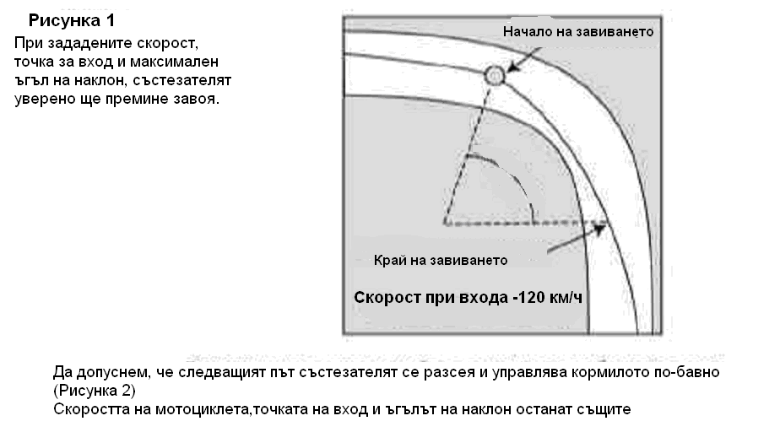

Как ще се измени траекторията. Разбира се, ще се изправи (пунктирната линия на рисунка 2).

Да допуснем, че третият път нашият състезател завива по-бързо при същите параметри. Къде ще се окаже той? Правилно – до вътрешната част от завоя (рисунка 3).
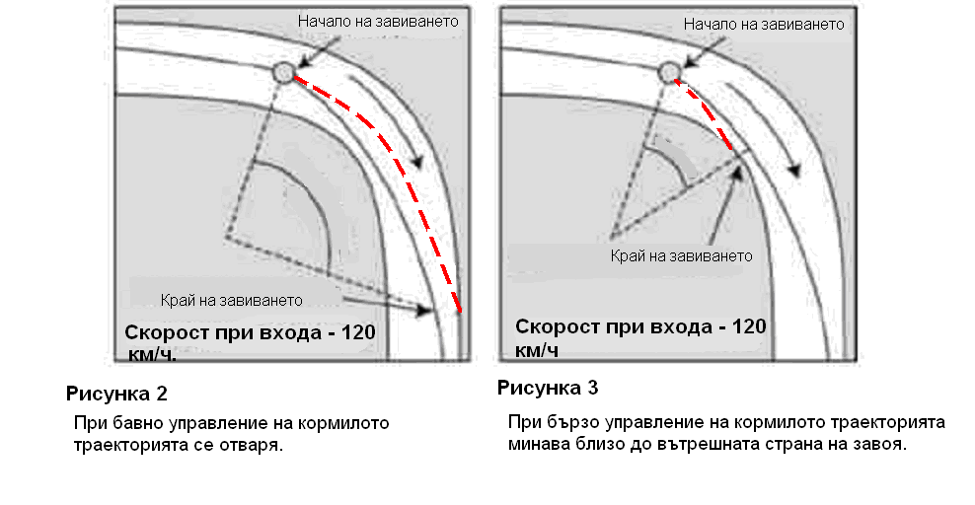
Как да премине завоя в третият случай? Съществуват няколко варианта:
- Да влезе в завоя по-късно. Но струва ли си да сменя точката за влизане в завоя, ако и наличната върши работа? Мисля, че не.
- По-рано да отвори газта ? Не е лошо, но трябва воля.
- Силно да отвори газта и да изправи траекторията ? Възможно.
- Да отвори газта по-рано и по-силно ? Също е възможно.
- Да намали ъгъла (рисунка 4). Защо пък не!
Само вариант №5 отваря повече врати, отколкото затваря. Например, ако се научите да преминавате завоите с по-малък наклон ще ви бъде лесно с времето да увеличавате скоростта в завой, изполвайки запаса от ъгъл на наклон.
Какво ще стане, ако състезателят реши да увеличи скоростта на преминаване на завоя, при постоянна точка за вход и постоянен ъгъл на наклон? Той трябва да завие по-бързо.
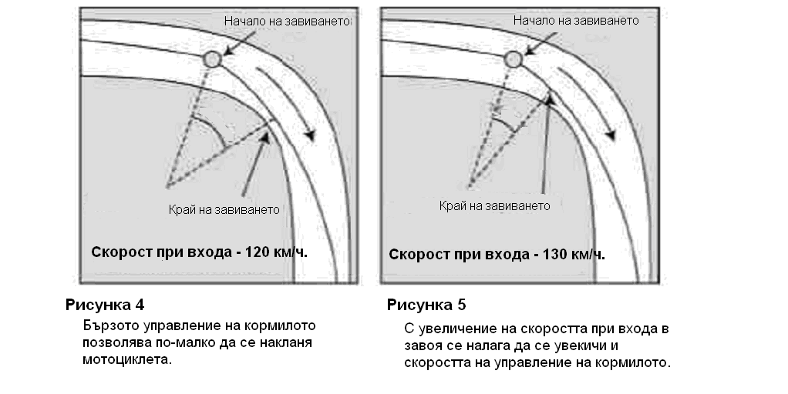
И така - при зададената скорост колкото по-бързо управлявате кормилото, толкова по-малък ъгъл на наклон е необходим. Хубаво ли е да преминем завоя с малък ъгъл? Да. Положително ли влияе това на безопасността? Да. Става ли байка по-стабилен? Да. Помага ли това да преминем завоя по-бързо? Да. По-добро ли е сцеплението с пътя при малък ъгъл на наклон? Да. Решава ли то задачата на завиването? Да. Е какво, убедихте ли се?
Главното в завой е не къде да завием, а колко бързо да завием. Аз уча студентите да завиват бързо. Щом те разберат какво именно им дава това, те продължават да усъвършенстват този навик.

ГЛАВА 16. ЗАВИВАНЕ - ТРАЕКТОРИЯ И БЪРЗИНА НА ЗАВИВАНЕТО
Коя страна на завоя е по-добра - вътрешната или външната? 8000 мои ученици считаха, че е вътрешната. Ако приближите завоя твърде бързо, къде прицелвате байка? Близо до вътрешният банкет, разбира се, докато не разберете, че се вписвате и не започнете да изправяте мотоциклета.
Грешки на ранният вход в завоя.
Състезателите, които не умеят да завиват достатъчно бързо, винаги се опитват да компенсират този недостатък с ранен вход в завоя. Ето ви отличен пример за едновременото сработване на ПИС №4, №5 и №6. Струва ви се, че просто нямате избор. Мислите, че мотоциклета няма да се впише в завоя и се стараете да се придържате до вътрешната част, фиксирайки там вниманието си и едновременно задействайки спирачките.
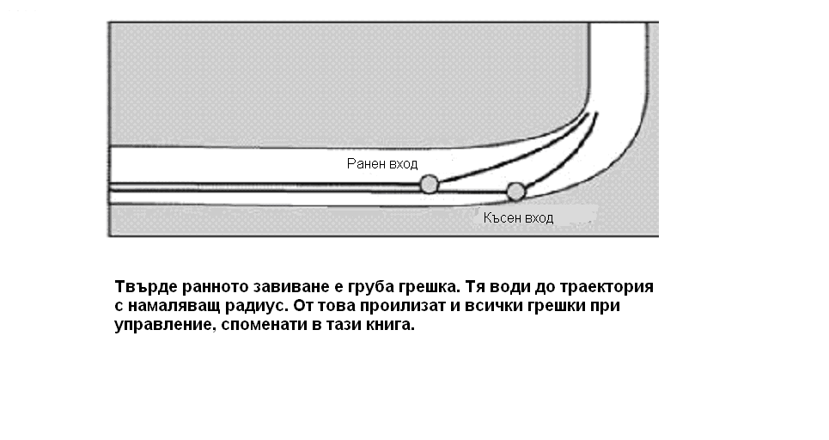

Това е най - разпространената и забележима грешка, която извършват състезателите, които се стараят да увеличат скоростта на преминаване на обиколка. Те просто се опитват да измамят своите ПИС-ове, които се задействат, когато влизат в завой твърде бързо. Проблема е в това, че тази грешка води до задействането на ПИС-ове №1, №2, №3 и №7!
Ранният вход може да бъде тактически полезен, ако ви е нужно да блокирате атака по време на състезаниеи. Но стратегически това води до намаляване на скоростта на преминаване на обиколка.
Освен това ви се налага да извършвате ненужна работа - като минимум два пъти да завивате в един завой и силно да ускорявате на изхода, като същевременно ще ви се наложи да преминете с трърде голям ъгъл на наклон.
Всичко това провокира грешки и отключва ПИС. А това е, защото не умеете бързо да завивате.

Правило на завиването №2
Завивайте толкова бързо, колкото е възможно
"Колко е възможно" зависи от завоя. Разбира се не си струва да наклоните рязко байка, когато търсите място за паркиране със скорост 15 км/ч, защото просто ще паднете. От друга страна, при скорост 180 км. в час не можете бързо да наклоните мотоциклета – пречи ви жироскопният ефект. Но е нужно да се стараете да завивате толкова бързо, колкото ви позволява завоя.

Технология на бързото завиване
Ключ към всичко е вашето тяло. Причината за популярността на приом като “увисването” се състои в това, че вашето тяло вече е заело стабилно положение върху мотоциклета в момента на завиване. За това е нужно да преместваме тялото си колкото е възможно по-рано, преди да започнете да затваряте газта или да спирате.
Често начинаещите състезатели се опитват едновременно да завиват и да преместват тежестта си встрани. Това е груба грешка, тя води до загуба на траекторията в точката на влизане в завоя.

Още едно преимущество на “увисването”
Вие се опитвате да завивате толова бързо, колкото е възможно. Тук увисването ви дава явно преимущество - вашето коляно встъпва в ролята на обратна връзка и помага да не се страхувате от ъгъла на наклон. ПИС сработва, ако не знаете отговорте на два въпроса:
- Колко съм се наклонил?
- Колко мога да се наклоня?
Коляното помага да отговорите на първият въпрос и позволява повече да не се разсейвате с ъгъла.
Отговорът на втория въпрос ще ви даде опита с конкретния мотоциклет. Повечето спортбайкове са проектирани така, че вашето коляно опира много преди да достигнете критичен ъгъл. Опитните състезатели с помощта на коляното си напипват желаните ъгли за няколко обиколки и ето - те вече са готови за бързо завиване.
Старайте се отначало да определите правилната точка за вход в завоя. Точността е по-важна от скоростта. Тя ви позволява да се чувствате уверено. Увисването е важен навик. Когато моят ботуш и коляно стържат асфалта аз зная, че това е предела и че колелата ще се отделят от пистата, ако опитам да се наклоня още.

ГЛАВА 17. ЗАВИВАНЕ - КЛЮЧ КЪМ СКОРОСТТА
Какво ви пречи да влезете по-бързо в завой, отколкото го правите обикновено? Колко често забелязвате вече в завоя, че сте могли да влезете по-бързо? По какви признаци определяете, че вашата скорост е твърде висока, макар всъщност тя може да е и по-висока? Всичко това е важно за ПИС, нали? Да погледнем как скоростта на входа влияе на завиването и как трябва правилно да влизаме в завой.
Случвало ли ви се е, приближавайки към завоя, да чувствате, че се движите твърде бързо, макар да знаете, че ще се впишете в завоя? Всичките мои 8000 студента отговориха с “не”. На мен също не ми се е случвало. А на вас? А какво ще стане, ако се научите да завивате бързо? Можете ли да се чувствате уверено при скоростта, от която сега се страхувате? Не ви ли се струва, че се опитвам нещо да ви продам? Точно така, опитвам се!
Общ знаменател.
Даже ако състезателят иска да влезе в завоя по-бързо, той намира много причини, за да не го направи: “не познавам завоя”; “мога да излетя от него”; “трябва твърде много да наклоня байка”; “пречат ми другите мотоциклети”; “може да загубя сцепление с пътя”... Всички тези причини се свеждат до една – състезателят се съмнява в своите способности да премине този завой. В резултат състезателят (1) Спира или затваря газта и (2) Завива бавно и по-рано от необходимото.

Решение
Второто правило на завиването – завивай толкова бързо, колкото е възможно – има няколко следствия. Ако сте решили да преминете завоя по-бързо от обикновеното вие трябва да завиете по-бързо, иначе ще преминете много широко. Разбира се, може да компенсирате бавното завиване с по-голям наклон, но има още едно важно обстоятелство. Скоростта на завиването определя скоростта на входа в завоя. Точка.
Всичко е много просто. Ако сте уверен, че ще преминете завоя с дадената скорост, ПИС не сработва. А ако не - сработва. Решението: учете се да завивате. Какво ще стане, ако бавно завивате и ви се налага да накланяте мотоциклета все по-силно и по-силно? Рано или късно ще достигнете пределният ъгъл, изчерпвайки възможностите за увеличение на скоростта.
Забележете , превишението на този пределен ъгъл означава загуба на сцепление с пътя. Майсторите често преднамерено влизат в завой достатъчно бързо, за да хвърлят в занасяне задното или предното колело. Понякога това е полезно, особенно при изпреварване, но ако хлъзгането твърде дълго ви удържа от отваряне на газта, губите скорост.

Твърде бързо завиване
Има ли твърде бързо завиване? Да. Вие можете да наклоните байка толкова бързо, че гумите да загубят сцепление с пътя. Това е физическият предел, не трябва да го прекрачвате. Колко често това се случва? Често ли сте виждали, как някой бързо накланя байка, “губи” предното колело и пада (завой с едновременно спиране не се брои)? Правилно, това е рядък случай. Падaния в резултат нa неправилно управлениe на газта се случват, примерно, 500 пъти по-често. Очевидно изключение – завой на влажно или хлъзгаво трасе. Още едно изключение – твърде меката настройка на предната вилка.

Инстинкт за самосъхранение и бързо завиване
Каквито и навици да притежава състезателя, щом му се наложи да управлява кормилото по-бързо, отколкото умее, сработват ПИС. Те го заставят да действа абсолютно неправилно. Когато му се струва, че влиза твърде бързо той, бидейки неуверен в себе си и мотоциклета, се старае да завива бавно, а е длъжен да завива бързо. Разбира се, не можете да завивате бързо по време на спиране. Майсторите във всеки завой ловят момента, когато предното колело започва едва-едва да поднася. Така те напипват пределната скорост за вход, но никога не я превишават.

Позиция на трасето
Понякога не си струва да се завива бързо. Заемането на позиция за завой, подготвяща ви за основното завиване, на пръв поглед нарушава Първото и Второто правило на завиването. Всъщност не. Ето ви няколко примера, когато заемането на позиция е полезно:
- Входа в завоя е твърде широк, за това завой от външната част отнема много време.
- Бързото завиване с едновременно ускорение ще доведе до нестабилност на мотоциклета.
- В завоите с бавен вход и изискващи спиране на входа може да блокира предното колело.
- Неравностите на входа е по-добре да се преминат при максимално вертикално положение на байка, а после бързо да се завие. Бързото завиване върху неравностите или преминаването на неравностите в наклон ще доведе до загуба на сцепление с пътя.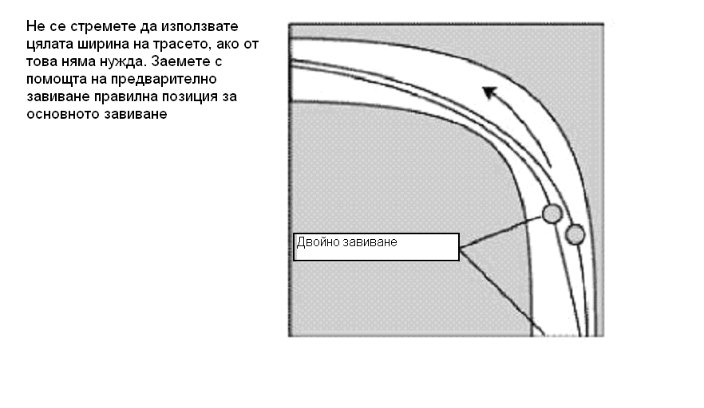

Стойка за бързо завиване
Много е трудно бързо да завивате, ако здраво държите кормилото. Предмишниците трябва да са хоризонтални, използвайки всичката сила само за управление, а не за да натискаме кормилото надолу. Колкото са по-ниско лактите ви, толкова по-“силно” и бързо ще можете да завиете.
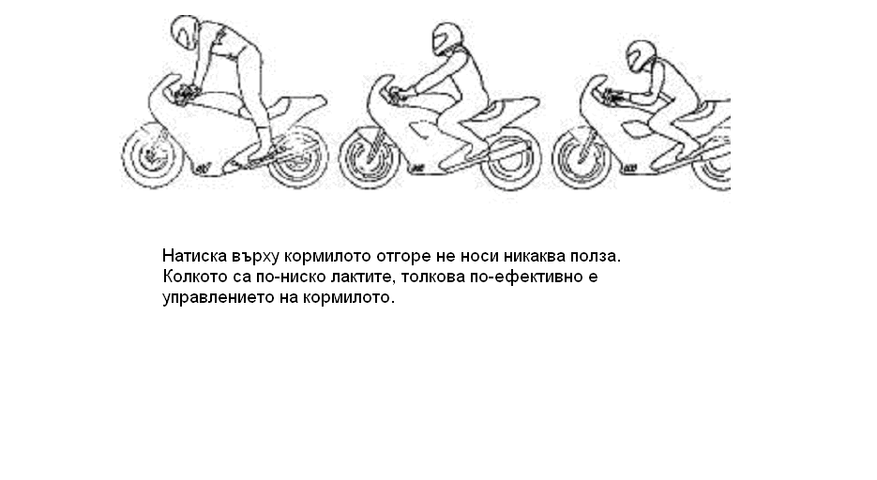

Завиване и сила
Каква сила прилагате към кормилото? Еди Лоусън и Фред Спенсър са сгъвали кормилата си по време на състезания с литрови супербайкове в края на 70-те –началото на 80-те! Нужно е да се види, за да се повярва, нали? Съвременните конструкции на мотоциклетните рами позволяват управление на кормилото с по-малки усилия и за по-кратко време.
Пространствените рами дават две преимущества:
- Равномерно и точно държат колелата, когато състезателят прилага усилие.
- Равномерно и точно държат колелата, когато гумите са подложени на натоварване в завой.
Пространствената рама помага в борбата с ПИС. Обикновената рама в завой се огъва, а после се възстановява, което води до резонанс, приплъзване на задното колело и неточна траектория. Можете да преживеете усещанията на състезателите от 70-те, ако опитате бързо да завиете с претоварен турър.

Грешки
Бавното завиване провокира множество грешки:
- Ранно начало на завиването
- Изправяне на траекторията
- Късно отваряне на газта
- Дозавиване в завой
- Твърде голям ъгъл на наклон
- Здраво стискане на кормилото

Предел
Скоростта на входа в завой се ограничива от скоростта на завиване/накланяне /управление на кормилото на мотоциклета.
Увеличението на скоростта на завиване/накланяне ще ви донесе повече ползи, отколкото всеки друг навик и ще ви помогне да се избавите от ПИС-ове и грешките, посочени по-горе.

Учете се да завивате.
Увереното завиване изисква тренировки. Нужно е да се заставите да престанете да спирате и завивате едновременно. Помнете, че самият завой намалява скоростта на байка. Виждал съм водачи, които завиват и спират едновременно само защото не осъзнават това. Струва ми се, че от самото начало следва да се учите да прекратявате спирането преди завиването.

ГЛАВА 18. ЗАВИВАНЕ - ТРИ ФАКТОРА НА ЗАВИВАНЕТО
Завиването зависи от три фактора:
- Колко бързо (това го обсъдихме)
- Ъгъл на наклон (също го обсъдихме)
- Къде да започнем (т.е. точка на вход)
Всичките три фактора имат ограничения, наложени както от ПИС, така и от конструкцията на мотоциклета.
Ако разгледаме "уличният" водач, управляващ тежко натоварен Gold Wing с износени гуми и Дъг Чандлър, пилотиращ своя състезателен мотоциклет ще видим, че първият фактор има широк спектър на действие. Вие по-скоро ще попаднете някъде посредата. В този случай предела се налага в голяма степен от ПИС.
Вторият фактор има механично ограничение. Сравнете Harley и Suzuki GSXR – очевидно е, че първият ще започне да хвърля искри в завоя, докато вторият ще има голям запас от ъгъл на наклон. Впрочем, ПИС тук отново играят роля, доколкото твърде големият наклон е почти вероятно да ги задейства.
Третият фактор зависи от първите два. Надали водача на Vulcan ще чака до последно, за да наклони своя байк в завоя. Избора на ранна точка на вход почти изцяло провокира ПИС и се явява най-разпространената грашка.

Къде да завием
И така, къде да започва завоя? Там, където вие започвате да завъртате кормилото. Избирате ли вие точка на входа всеки път, когато завоя е пред вас? Нужно е да избирате. Къде започвате да завивате, ако не сте избрали тази точка? Там, където ПИС-ът ви принуждава да го направите.

Точка за вход – това е мястото на пътя, където вие започвате да завивате.
Изборът на точка за вход е незаменимо средство за борба с ПИС-овете, задействащи се при приближаване на завой. И освен това, изборът на точка е важно средство за точност и логичност на действията ви. Ако не сте избрали точка за вход сами, тя ще се окаже на случайно място. Състезателите,разчитащи на късмет при избора на точка за вход, изглеждат на трасето неуверени, принудени са да дозавиват в завоя и дълго не отварят газта. Това е проява на ПИС №6 (неефективно завиване).
Взимане на основни решения
Точка за вход винаги съществува, въпросът е дали е избрана волево. Определянето на точка за вход е едно от най-важните решения, които сте длъжни да вземете. От нея зависят останалите решения, а именно:
- Къде да започнем спирането.
- Къде да завършим спирането.
- Къде да отворим газта
- На къде се движи мотоциклета, когато достигнем желаният ъгъл на наклон.
- Къде да излезем от завоя (колко широко).
- Къде да превключм на по - ниска предвка.
- Колко е нужно да наклоним мотоциклета.
- Колко дозвивания е нужно да направим (и нужни ли са те изобщо)
- Колко бързо е нужно да завием.
- Каква да е скоростта на входа.
- Колко бързо трябва да се отвори газта.
Прегледайте списъка отново. Колко са важни тези решения? Хайде, за пример ще разледаме превключването на по-ниска предавка: Ако направите това твърде късно, ще повлияе ли вашето действие на прекратяването на спирането и на завиването? Може да повлияе. А ако сте определили точка за вход, това ще ви помогне ли да определите момента на превключване? Трябва да помогне. Възможно е това да не е най-важното действие, но то може да провокира последователност от други грешки. Ето ви още един пример, подчертаващ важността на избора на точка за вход. Това е преминаването на завой с намаляващ радиус. При ранна точка за вход не можете правилно да приемете нито едно от 11-те решения, изброени по-горе.
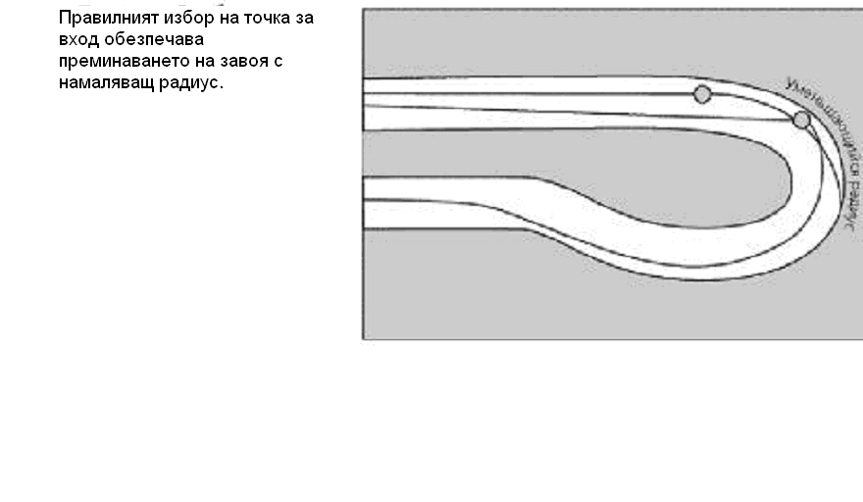
Не съществува идеална за всички точка за вход, тя е различна за различните състезатели. По-добре е да имате някаква точка за вход, избрана от вас, отколкото да нямате никаква. Подсказване: ако не можете да използвате в завой Правилото на газта №1, значи сте избрали неправилна точка за вход.

Трафик и грешки
Трафика и грешките могат да повлияят на избора на точка за вход. Нужно е да се разбере, че този, който е избрал точка за вход, в крайна сметка знае къде се намира в момента на завоя. Загубата на точката за вход ви позволява незабавно да разберете, че нещо сте направили неправилно. Вие, разбира се, можете да разберете това и по-късно, но ще боли.

Отработвайте навиците
Изборът на точка за вход – това е навик и както всеки навик той иска усвояване. "Уличните" водачи също са принудени да вземат посочените 11 решения във всеки завой. Обикновеното спокойно каране е отличен начин да отработвате този навик. Не мислете, че с ниска скорост може да си позволите да не сте точни. И ако не можете да намерите точка за вход с ниска скорост, ще ви бъде трудно да го направите в състезание.
Погледнете внимателно гонките на майсторите и обърнете внимание колко точно те избират точката на вход. Именно това отличава най-добрите от всички останали. И не е важно дали те правят това осъзнато или по инстинкт, но е факт, че техните точки за вход се различават една от друга в различните обиколки само на няколко инча. И така е в продължение на цялото състезание.

Освободете вниманието си
Много често състезателите се опитват да компенсират своите грешки с увеличение на скоростта, надявайки се, че ще “мине". Няма да мине, защото при висока скорост вероятността от грешки само нараства - нали се задействат ПИС.
Ако сте фен на адреналина можете да не избирате точка за вход и тогава той ви е осигурен. Но в този случай ще се наложи да забравите за подобряване на времето на обиколка. Всяко неправилно прието решение включва ПИС. И отнема част от вашето незаето внимание. А неговото количество, както знаем, не е неограничено.
Избирайки и използвайки точка за вход вие освобождавате своето внимание и можете да предопределяте своите следващи действия. И не е много важно колко правилно сте я избрали. "Неправилната" точка за вход е по-добра от никаква. При всички положения тя ще освободи част от вашето внимание.

Всеки завой има точка за вход
"Колко бързо" и "колко силно" не са най-важните въпроси. Най-важният е “къде". В Superbike School ние отбелязваме точките за вход, за да помогнем на студентите да почувстват какво е това. Трябва да се научите да избирате точка за вход преди да викнете "Бонзай" и да сложите мотоциклета в завоя, и не е важно на улицата ли сте или на пистата. Това ще ви помогне да разберете къде се намирате сега и къде искате да се намирате. Атакуващият стил в завоя влошава резултатите. Състезанията са плавно нещо. Ако всичко е плавно, значи всичко е славно.

ГЛАВА 19. ЗАВИВАНЕ - ОПОРНО ЗАВИВАНЕ
На колко места се допирате до мотоциклета? На кои се опирате при завиване? Трудно ли е завиването, ако нямате здрава опора? Има ли места за опора при завиване? Кои от тях съответстват на конструкцията на мотоциклета?
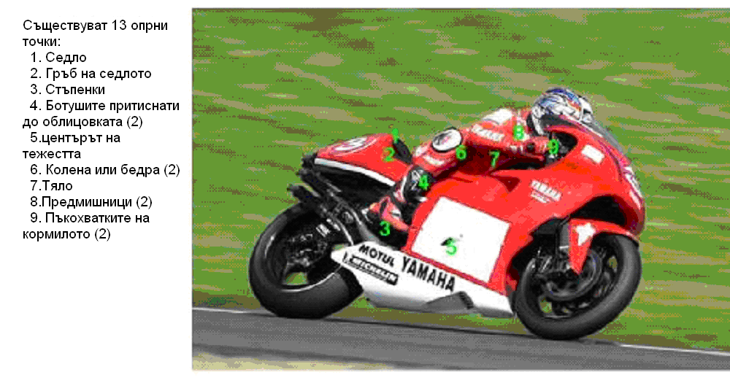

Грешки при прехвърлянето на тялото / ”увисването”/
Опорното завиване означава ефективност. Аз обърнах внимание на този метод, когато забелязах, че 90% от моите студенти не могат бързо да се преместят върху мотоциклета от едната на другата страна и обратно, както това правят състезателите, загрявайки гумите си. Не завиване, а просто накланяне на мотоциклета под себе си - както в мотокроса.
За мотоциклет, движещ се по асфалт, този стил не е подходящ - той принуждава използването на по-големи от необходимото ъгли на наклон, което прави завиването крайно неефективно. Нали ако преминете завоя с по-малък ъгъл на наклон при зададената скорост, това е от полза за вас и мотоциклета. Да разгледаме “увисването” по-подробно.

Моето откритие
Пилотирайки 250-ка в Гран При, аз извърших интересно откритие. На Road America има дълъг и бърз завой, който се преминава на пета или шеста предавка. Това преминаване продължава два до четири пъти по-дълго от обикновеното. Забелязах още, че независимо от неравната повърхност на трасето и непрекъснатото ускорение мотоциклета не резонира, както става в подобни случаи. А на следващата обиколка забелязах, че използвам външната стъпенка за точка на опора
Загадката се разреши. Моето тегло е било с 20 см. по-ниско, отколкото ако се бях опрял в седлото или резервоара. Затова мотоциклета ме слушаше.

Преразпределение на теглото
Използването на външната стъпенка като точка на опора, както и точката на прилагане на силата върху кормилото(бутате го или го бутате и дърпате), намалява силата на тежестта, приложена върху седлото и пренася част от него в по-ниска точка. А нима мотоциклета няма да се изправи, ако се опрем на външната стъпенка? Съвсем не - не забравяйте за жироскопният ефект, създаван от колелата.
Всъщност, доколкото вашето тегло се премества по-близо до центъра на масата, завиването става по-леко. Мотоциклета се завърта около центъра на тежестта, така че колкото повече тегло е съсредоточено там, толкова по-леко е завиването. Освен това се подобрява и стабилността. Вашето тяло пречи по – малко на мотора. Байка "мисли", че сте по-близо до неговият център на тежест.

Сила на тялото
Още едно преимущество – вие ставате по-силен. Колкото по-голям лост - толкова по-добре. Състезателят използва за опора най-далечната от кормилото точка. Всички други опорни точки не дават такъв силен ефект.
Освен това можете по-добре да използвате мускулите на тялото за завиване. Всяка друга точка на опора пречи за пълното използване на тези мускули. Разбира се, можете и без тях, но с мускулите на тялото по-лесно се завива. Нали при завиване силата на противодействието се старае да завърти вашето тяло и колкото повече се съпротивляват мускулите ви, толкова по-стабилна е конструкцията.

Накланяне в обратна на завоя посока
При накланяне в обратната на завоя посока състезателят няма опорна точка и е принуден да използова за стабилност своето тегло. Това е все едно да се опитвате да бутате нещо, докато плувате във вода - водата също ви отблъсква. Освен това такъв стил изисква употребата на повече мускули и води до по-бърза умора.

Преимущества
Даже ако се опрете с коляно в резервоара, притиснете крака към облицовката, легнете с гърди на резервоара, плътно се наместите в седлото, опрете крака в стъпенките и с всички сили извиете кормилото няма да получите такова преимущество, както ако просто използвате опорно завиване с точка на опора само на външната стъпенка. Опорното завиване напълно съответства на конструкцията на машината и обезпечава такава стабилност на завиването, каквато не може да се достигне с други способи. Но за всичко е нужна сръчност - не жалете време за усвояване не този метод.

Забележка: на чопъри и круизъри, а също така и на други видове мотоциклети с изнесени напред стъпенки, този метод не работи. Положението на стъпенките изключва използването им в качеството на опора.

Къде и кога
Ще ви се наложи да се учите отново, за да усвоите силовото завиване. На мен ми отне около 2,5 часа, после използвах този метод автоматически. От друга страна, веднъж учих "уличен" водач, чиято скорост на завиване се намираше някъде в района на тройката по десетстепенна скала. Работихме основно над контразавиването и опорното завиване. И чак след час и половина един от 20 завоя беше както трябва.
Дълго не можех да разбера защо така бавно се учеше той, докато не съобразих, че човека изпитваше двойна трудност. Едновременно усвояваше и обратното завиване, и опорното завиване. Боеше се да наклони байка твърде бързо. Така че при отработване на този способ трябва да преборите страха си и да се съсредоточите на правилното изпълнение на упражненията.

Опорни точки
Всъщност, всяка опорна точка е полезна. Погледнете на екипировката на майсторите. Вътрешната повърхност на ръкавите им е мръсна, защото те се опират с нея на резервоара по време на завиване. Алуминиевите части на техните мотоциклети са излъскани до блясък там, където се допират състезателните им ботуши. Вътрешната повърхност на панталоните им и седлата на мотоциклета са износени там, където се докосват. И така нататък. Накратко, при опорното завиване можете да използват всякакви опорни точки и техни комбинации, стига това да е от полза за ефективност и точност при завиването.

Упражнение
За начало определете какви точки на опора обикновено използвате. После пробвайте да използвате опорно завиване и сравнете резултатите. Ще забележете, че левите завои се различават от десните - заради управлението на газта. При завой надясно можете и да дърпате, и да бутате, а левичарите могат само да бутат. При завой наляво - обратно. Но на практика това не влияе върху ефективността, метода работи еднакво добре и в двата случая.
Интересно, как бихте нарекли този метод? Диагонално завиване? Нали изполвате противоположни точки в качеството на опорни и за място на прилагане на силите. Централно завиване? Нали все едно завивате от центъра на тежестта на байка. Ново завиване? Нали е нова технология. Аз го наричам опорно завиване, доколкото вие завивате с помощта на определена и стабилна точка на опора. Наречете го както искате - главното е, че то работи високоефективно.
За начало пробвайте да използвате в качеството на точки за опора седлото, после коляното и така постепенно се приближете до използването на стъпенките. Този метод обезпечава стабилност в скоростните завои.

ГЛАВА 20. ЗРЕНИЕ – ПРОСТРАНСТВОТО Е ОТНОСИТЕЛНО
Изсказвания от типа твърде бързо, твърде широко, твърде силно, твърде леко имат смисъл, но само ако става въпрос за пространство . Твърде бързо на Corkscrew в Laguna Seca – това е твърде бавно за профилираните виражи в Daytona, и обратно. Пространството се променя от трасе на трасе, а виждането на състезателят за пространството се изменя с всяка обиколка. Виждането зависи и от състезателят – за леля ни всички завои ще са тесни, независимо с каква скорост ги преминава.

ПИС и пространство
Струва ви се, че околността е постоянна величина, но всъщност не е така. Ако по някакви причини вашето полезрение (1) Се свива или хаотично се променя или (2) Вашето внимание се фиксира на нещо (ПИС №3 и №4), то вие играете по свирката на всички грешки, изброени в тази книга. А те на свой ред намаляват пространството, което можете да използовате. Това е лошо.
Всички решения, които приемате по време на управление, зависят от пространството, което ви е достъпно или мислите (чувствате, вярвате), че вие достъпно. Разгледайте което и да е ваше действие и ще разберете, че това е истина. Две основни действия – изменението на скоростта и посоката на движение зависят от пространството отпред. И за разлика от много други действия, материалната част тук не помага.

Фиксирано внимание
Мисля всички сте забелязвали, че понякога достъпното пространство се определя от ПИС. Пукнатината в асфалта, тъмното петно на пътя, маркировката, кръпките - това и още много друго може да фиксира вашето внимание. Много място - няма проблем. Проблем имаме, когато мястото не стига. ПИС, задействащи се от недостатък на пространство са най-вредни.
В основата на всички задействания на ПИС лежи именно дефицита на пространство.

Неудачна конструкция
Реално или въображаемо недостатъка на пространство може потенциално да нанесе вреда на вашият организъм. ПИС №3 и №4 нанасят вреда моментално. Ако конструирахте вашето тяло сами, нима щяхте да го настроите така, че то само да гледа връхлитащият ви автомобил, а не да търсите изход от тази ситуация? Неправилното поведение на организма е лесно обяснимо – инстинктът за самосъхранене ви заповядва да гледате това, което може да ви навреди.
Идеално виждане
В тази книга се опитваме да разберем какво иска мотоциклетът от водача спрямо своите конструктивни особености и как можем да използваме тези особенности за постигане на по-добри резултати. Нека първо да разгледаме какво да искаме от себе си. Как да преценим колко достъпно пространство имаме, да запазим хладнокръвие, да вземем точно и своевременно решение и в крайна сметка - да направим каквото е нужно.
Много от вас не знаят колко надалеч е нужно да гледаме при управление на мотоциклет. Единен стандарт тук няма, но като правило колкото по-далеч гледаме, толкова по-добре.

ГЛАВА 21. ЗРЕНИЕ - КЪМ ВЪПРОСА ЗА ТЕХНОЛОГИЯТА НА КОНТРОЛНИТЕ ТОЧКИ
Понятието контролни точки (КТ) беше въведено в първият том на Twist of the Wrist. Това са забележими места на трасето или около него, с които може да се ориентираме при определяне на желаната и реалната траектория, а също така при изпълнение на тези или онези действия. Използването на КТ на пътя или на трасето помагат за разширение на ъгъла на зрение . Това е просто, полезно и важно средство.
Единственният аспект на технологията на КТ, недостатъчно разгледан в първият том, е виждането(гледането). Следва да разберем, че ПИС отслабват вашето внимание. Чак тогава можете да преодолеете създаваните от тях бариери.
Широкоекрано зрение
ето няколко упражнения, помогащи да разширим зрителният ъгъл.
Упражнение 1
- Изберете място на стената пред вас и гледайте в него. Гледайте спокойно, не е нужно да се втренчвате.
- Без да движите очите си се опитайте да видите всичко, което се намира пред вас (стол, лампа, врата и др.), но не гледайте на всеки обект поотделно.
- Гледайки в същата точка, опитайте се да преместите вашето внимание на други обекти - именно вниманието, а не очите.
- Това е широкоекранното зрение. Потренирайте още.
Упражнение 2
- Намерете с очи обекти, намиращи се под ъгъл 45 градуса отляво и отдясно от направлението на погледа ви.
- Фокусируйте поредно зрението си на обектите. Старайте се да го правите колкото може по-бързо. Забележете, колко време заема смяната на фокуса.
- Сега гледайте точката пред вас от упражнение 1.
- Премествайте вашето внимание (не очите) между два обекта колкото може по-бързо. Забележете колко време ви отнема смяната на вниманието.
И така, кой метод – преместването на очите или преместването на вниманието е по-бърз? Колко по-бърз? Очевидно вниманието печели - нали то се премества със скоростта на мисълта.

Загуба на внимание
Сега си представяме как работи широкоекранното зрение, ала възниква въпросът – “а не губим ли концентрация?”. Нали концентрацията означава фокусиране на зрението върху нещо, а ние не искаме това, нали? Проведете следващият експеримент.
- Изберете 4 точки - една на няколко метра пред вас по направление на дясната ръка, втора по направление на лявата ръка, но малко по-далеч и две на стенните отляво и отдясно. Всичките четири точки трябва да са в пределите на вашето нормално полезрение, все едно карате и това са вашите контролни точки.
- Премествайте очите си между точките колкото се може по-бързо, фокусирайки поглед на всяка.
- Продължавайте в този дух 30 секунди.
- Как се чувствате?
Почти всеки чувства малка дезориентация и дори световъртеж. Дезориентацията е директно следствие от ПИС №3 и №4. Това е причината за психическа умора, възникваща при бързо каране на мотоциклета. И тя е вредна.
Ето още един експеримент, ако искате:
- Отново изберете четири точки, както по-горе.
- Сега премествайте очите си между тях, но без да съсредоточавате своето внимание върху всяка така, че да можете да виждате цялото пространство пред вас.
- По-лесно ли е?
- Сега гледайте най-далечната точка и премествайте вниманието си между останалите.
- По-лесно ли е? Така и трябва да бъде.

Контрол на зрението
Способността за широкоекранно зрение е напълно подвластна на вас, важно е само да не забравяте за нея. Ако искате огледайте стаята и ще установите, че сами включвате широкоекранното зрение. Но при управление на мотоциклет то не се включва само, да - и ПИС-овете го свиват допълнително. ПИС винаги е реакция на нещо. Ако вашият стол се понесе из офиса със 100 км. в час, ще се задействат ли вашите ПИС и защо?
Всъщност вашите очи не започват да виждат по-лошо. Просто вашето внимание се фокусира върху нещо едно. Ако помните това, то тогава вашия мозък може да контролира ширината на зрението. Можем ли да тренираме тази способност? Да, можем. Но тренировките трябва да са постоянни.

Улично движение
Ще ви издам своята тайна. Всичко, за което ви разказвах в тази глава, осъзнах една неделна сутрин през 1974 година. С приятели отивахме да гледаме състезания, а аз бях махмурлия. Моето полезрение беше с ширина 1 метър и не знаех къде съм, а ние карахме по моята родна улица. Заставих се да гледам настрани и внезапно моето внимание се разшири и можех да виждам отново, а и главата ми се проясни. От тогава, щом изляза от къщи, винаги се заставям да разширя вниманието си. И повече не изпитвам трудности, когато ми е нужно рязко да сменя лентата, по която карам. Впрочем, живея в Лос Анджелес.
Този метод работи винаги. Кейт ме научи на него през 1981 година и от тогава го използвам винаги. Намерете своята собствена златна среда на зрението си - не много далече и не твърде близо.

ГЛАВА 22. ЗРЕНИЕ - УПРАЖНЕНИЯ, РАЗШИРЯВАЩИ ЗРЕНИЕТО
Всеки от нас се е сблъсквал с ефекта "тунелно" или "фиксирано" зрение. Тези термини добре описват ефекта, но не са правилни. Всъщност със зрението ви нищо не става, очите ви продължават да виждат така, както и по-рано. Просто ПИС не ви разрешава да осъзнаете картината в нейната цялост. Това е разликата.

Под контрол
Ефекта не е непреодолим. Той се намира напълно под контрола на вашият мозък. Упражненията, описани по-гореса ви убедили, надявам се, че можете да виждате широко, ако го правите осъзнато, осмислено.

Разходки
Да тренирате широкоекранното зрение е възможно винаги - например по време на разходка. Просто следете вашето внимание да обхваща широки сектор. По-сложен вариант е ходенето по бордюр или релса. В началото ще гледате в краката си, точно както начинаещите мотоциклетисти гледат само пред предното колелото. Заставете се да гледате колкото може по-далеч по дължината на релсата или бордюра, същевременно забелязвайки всичко, което става около вас, и пазете равновесие. Може и да тичате - забележете кога вашето зрение се стеснява и го накарайте да се разшири. Възможно е да се сблъскате с интересни неща по време на тези упражнения.

Ще ви е трудно
Възможно е да ви е трудно да изпълнявате тези упражнения. Ще изпитвате странно чувство. Но възможно е и да ви е приятно - както физически, така и психически. Казано накратко - ако се чувствате добре, вашето внимание се разширява, а ако ви е трудно - се свива. Поради това хората по-често попадат в авария, когато са загрижени за нещо. И колкото и да е странно, щом разширите вниманието си ще се почувствате по-добре.
Упражнявайте се. Рано или късно ще ви стане по-лесно да разширявате вниманието си. Ще можете да използвате този навик в много ситуации, не само свързаните с управлението. Ще можете да победите ПИС, свързани със зрението, а това е най-трудната задача.

ГЛАВА 23. ЗРЕНИЕ - ДВА ЕТАПА
Колко е важно за вас това, което виждате на пътя? Има ли и твърде много КТ? Как да победим ПИС, свързани със зрението и пространството? Как да узнаем, че мозъка ви вече е претоварен? С какво контролната точка се отличава от “просто точка”?
Вашето внимание може да бъде отвлечено от каквото и да е. Петното на асфалта почти винаги привлича вниманието, но почти никак не влияе на байка. При "улично" управление всяка машина (паркирана или движеща се), пешеходците, неравностите на пътя, светофарите, кръстовищата отнемат своята част от драгоценните $10 от вашето внимание. Защо гледате на всички тях? Какво ще стане, ако не ги гледате? Всички те задействат ПИС №3 и ПИС №4. И щом водача осъзнае, че неговото внимание е фиксирано, той веднага разбира, че ефективността му е намалена.

Главна връзка
Много е просто да сведем всички ПИС-ове към един. Неравната газ, дозавиването, стегнатата стойка, грешките при спиране – всичко това става, защото вашето внимание е фиксирано на нещо. Вие няма да затваряте газта, да дозавивате, да стискате кормилото, ако имате достатъчно пространство. Ако вашето внимание не е фиксирано, ПИС не се задейства. Съгласни ли сте?

Малко контролни точки
Ендуро-майсторите карат нощно време толкова бързо, колкото и през деня. Но независимо от мощните фарове през нощта те виждат много по-малко. Веднъж попаднах в подобна ситуация по време на вечерно състезание. Слънцето беше ниско, някои завои бяха ниско осветени и ми се струваха плоски. Беше ми лесно, защото не виждах подробностите от пътното покритие.
Искам ли да кажа, че е нужно да се откажем от контролните точки? Да, ако те само ви пречат и ако това не са истински КТ.

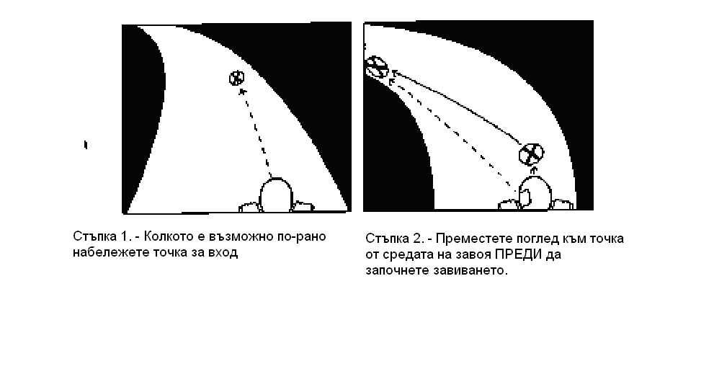

Два етапа
В Superbike School разработихме технология, позволяваща да решим проблема на фиксираното внимание при вход в завоя. Нарекохме я "два етапа". За обучението по този метод правим отметки на пистата преди всеки завой. (Навярно ви се струва странно, че е нужно да слагаме отметки, за да отучим състезателите да гледат върху отметките, но метода работи). Първата напомня, че е време да започнем да гледаме към вътрешността на завоя, защото 99% от състезателите извършват това важно нещо твърде късно. Втората – именно точката на началото на завиването. Получават се два етапа:
- Вие набелязвате точката за вход колкото е възможно по-рано. Преди спирането, по време на спирането, където искате - главното е по-рано. Това е първият етап.
- Преди точката за завой пренасяте погледа си към вътрешността на завоя, за да разберете накъде е нужно да насочим мотоциклета. Това е вторият етап.
По този начин започвате да разбирате, че за да влезете в завоя е необходимо да направите две неща: (1) Да разберете къде да завиете и (2) Къде да се движите след завиването. При това трябва да ги направите още преди да завиете.
Най -трудното е да накарате мотоциклета да се движи направо между първата и втората отметка. ПИС №5 ви кара да започнете завиването още щом промените посоката на погледа си. Метода "два етапа" ще ви помогне да победите този ПИС.

Преимущества на "двата етапа"
"Двата етапа" помагат да решите множество проблеми. Откъде да узнаете колко бързо трябва да управлявате кормилото и колко силно да наклоните мотоциклета, ако не знаете къде отивате? Трябва да взимате тези решения по време на завоя, т.е. твърде късно, ако не използвате "двата етапа". В този случай технологията ви дава информация, необходима за точното и бързо завиване.
Второто преимущество е точният избор на скоростта за вход в завоя. Трябва да спирате точно толкова, колкото е необходимо, намалявайки интензивността на спирането и избягвайки излишното отрицателно ускорение. Освен това, гледайки във вътрешността на завоя, вие по-рано отваряте газта.
Съвместното използване на широкоекранно зрение и технологията "два етапа" ви дава възможност едновременно да виждате точката за вход и самия завой.
"Двете стъпки" ви позволяват да управлявате пространството на входа за завоя. Обаче вниманието може да се фиксира на нещо и в средата на завоя, и на изхода от него. Ето ви едно упражнение.

Скорост и пространство
Ръчката на газта управлява пространството и решава половината проблем. Колкото по-силно я завъртате, толкова по-малко пространство разполагате при зададеното време. С 90 км/ч ще изминете 100 метра за 4 секунди, а със скорост 180 км/ч - за 2.
Ако не успяваете да виждате всичко, което ви е нужно, значи карате над своите възможности. Пробвайте следното:
- Намалете скоростта на преминаване на трасето (или вашият любим участък от пътя) дотолкова, че да можете спокойно да виждате всичко, което ви е нужно. Помнете, че фиксирането на нещо е едно от ПИС.
- Направете така, че да ви стига пространството за завой. Карайте така, че да успявате да виждате.
- Постепенно увеличивайте скоростта, оценявайки възможностите си по това колко добре можете да виждате.
- Когато отново разберете, че вашата скорост не ви дава възможност да виждате както трябва, вие ще забележете, че скоростта ви е по-висока от първоначалната.

Цел на упражнението
Целта на упражнението е да намерите скоростта, при която можете правилно, без проблем, да преминете целият завой (или участък от пътя), използвайки широкоекранно зрение. Упражнението е достатъчно сложно, но ако сте упорити ще се преборите.

Освободи вниманието си и спечели!
Описаната технология решава проблемите, защото вие “изпреварвате” самите себе си. Колкото по-малко КТ – толкова по-добре. Аз използвам точката за вход още и като точка за прекратяване на спирането. Намалете, наклонете се и дайте газ - това е истинската веселба. "Двата етапа" ви позволяват да правите това уверено.

ГЛАВА 24. СПИРАНЕ - НИЩО НОВО
За последните 15 години дължината на спирачният път практически не се е изменила! Дали карате обикновен мотоциклет или състезателен, щом задното колело се откъсне от земята, всичките 100% от теглото се съсредоточава върху предното колело. Състезателите умеят да отделят задното колело от земята от 20 години.
За последните 15 години технологията отиде далеч напред. Спирачните дискове вече се произвеждат от карбон, 1000 кубиковият мотоциклет тежи 70 кг. по-малко, гумите по-добре захапват асфалта, диаметъра на тръбите на предната вилка расте заедно с твърдостта й, рамите станаха по-здрави, окачванията по-надеждни и напълно регулируеми, а всичко заедно стана много по - скъпо.
Не се измени само страха от интензивно спиране.
Никой друг аспект от управлението на мотоциклет не води до такива драматични резултати с помощта на толкова малки усилия. Щом се наложи рязко да се спира, ПИС-овете се задействат верижно.

Основни подобрения
В резултат на използването на новите технологии някои неща все пак се подобриха:
- Обратната връзка при спиране стана по-точна - водача по-добре чувства байка.
- Радиалните гуми позволяват по-добре да спираме в наклон. При движение по права нищо не се измени, но сега можем да спираме, докато вече влизаме в завоя и много състезатели го използват.
- Спирането върху неравна повърхност все по-радко води до блокиране на колелата. Тук дял имат всички технологични пробиви, но главна роля имат намаляването на теглото и подобряването на окачването. Това е важно подобрение, защото всички състезателни трасета имат неравности, направени от автомобилите, при това те са предимно в местата за спиране.
- Спирачките са ефективни в целият диапазон и вие знаете точно какво ще получите, като стиснете ръчката.

Ефективно спиране
Съществуват множество начини за спиране, например - отначало леко, после постепенно повишавайки усилието върху ръчката. Или отначало силно, а после намалявайки усилието, или “прекъсливо” спиране, или комбинация от тези начини. Как е по-добре да спираме?
Не си струва да се ориентираме към силно спиране, защото това пречи на постигането на добър краен резултат. Крайният резултат от спирането се състои в достигането на именно тази скорост, която е нужна за вход в завоя. Много е трудно да се борим с ПИС №7, който ни кара да спираме все по-силно и по-силно. Но ако не се справим, се получават следните проблеми:
- Твърде силно спиране, когато вече сме в наклон - това е основната причина за повечето падания.
- Неправилна скорост за вход в завоя - обикновено твърде ниска.
- Твърде много внимание се отделя на самото спиране, а не на направлението на движение и на други важни действия.
- Загуба на точката за вход, а като следствие - неправилна траектория.
- Твърде силен наклон при входа или когато наклона се постига не с едно движение, а с няколко.
- Твърде интензивна работа на окачването поради натискане/отпускане на спирачката.

Stoppie
Много е весело да отделяме задното колело от земята при спиране. Но повечето водачи изпитват определено трудности при изпълнението на това упражнение. Всички се боят да не блокират предното колело, даже ако никога по-рано не са го блокирали. Съществуват две правила, които е нужно да спазваме:
- Не натискайте ръчката твърде бързо (рязкото спиране ще свие окачването и колелото лесно ще блокира)
- Ако все пак сте блокирали колелото, веднага отпуснете ръчката. То отново ще започне да се върти и ще стабилизира байка. (мотоциклета е абсолютно неуправляем при блокирано предно колело).
Ако окачването твърде силно се свива при правилно (плавно, а не рязко) спиране - настройте го да е по-твърдо или подберете нови пружини. Бъдете готови за ПИС - те обезателно се задействат щом колелото блокира. В Superbike School имаме специален мотоциклет за обучение по спиране, снабден с помощни колелца. С него е невъзможно да паднете, но даже и тогава студентите излишно се притесняват.

Задна спирачка
Аз препоръчвам да се използва само предната спирачка. Единственото изключение е ездата по хлъзгаво покритие. Блокирането на задното колело също прави мотоциклета неуправляем. Въртенето на задното колело стабилизира основната част на мотоциклета. Всъщност целият, освен предното колело и вилката.
Очевидно е, че главният дял при спиране принадлежи на предното колело и щом 100% от теглото се преместят напред задното колело блокира. Научете се да използвате само предната спирачка за бързо и точно спиране. После, ако чувствате, че има възможност да използвате задната спирачка – използвайте я. Но помнете, че задната спирачка е причина за голямо число падания. Решението е ваше. При "улично" управление мотоциклета спира по-бързо при използване на двете спирачки, но в състезания е нужно да се спира до пълно прекратяване на движението само след финала.

Спиране в завой
При спиране в завой повечето мотоциклети се стремят да намалят ъгъла на наклон. Затова по възможност избягвайте да спирате в завой. Изключение е нужно да се прави само при възникване на някаква опасност. Ако водача се опита да запази ъгъла на наклон при спиране в завой, това по правило води до падане. В случай на опасност трябва едновременно със спирането волево да изправим мотоциклета.

Секрети на спирането
Няма никакви вълшебни секрети на спирането. Главното е как именно да използваме спирачките. Научете се да се борите с ПИС, който не ви дава да използвате спирачките максимално ефективно и тогава можете да счетете, че напълно сте усвоили спирането. А това означава, че вие държите всичко под контрол и винаги имате избор. Най-лошото, което може да направите е да стиснете с всички сили ръчката в края на спирането, а ПИС ви подтиква към това.
Вие можете да изпреварите съперника с помощта на ранно спиране, защото ако той започне да спира по-късно му се налага да влезе в завоя твърде широко и вие ще го изпреварите благодарение на по-правилният вход в завоя. Обаче ако се научите да спирате по-късно и при това да не губите точката за вход, това ще е забележително. Някои състезатели спират на прекъсвания, а това не е правилно. Спирането трябва да е точно и еднократно.

ГЛАВА 25. ТЯГА - ЗА И ПРОТИВ
Какво е това тяга? Как по-добре да я използваме? Може ли тя да ни навреди? Как ПИС пречи да намерим предела на тягата? Могат ли знанията да ни помогнат да напипаме този предел? Възможно ли е тайната се състои само във вашата смелост?
Много водачи разчитат само на своите усещания по този въпрос. Обаче понякога чувствата ни подвеждат, а това води до грешки и разрушава всичките ни замисли.

Нови технологии
Съвременните гуми и окачвания поемат много от нашите грешки при управление. Съвременните мотонадпревари правят незабравимо впечатление на тези, които са карали преди 40 години. Аз не съм толкова смел, за да карам техниката на онези времена така, както са карали тогава. За пръв път взех участие в състезание през 70-те и възможностите на съвременните гуми ми се струват невероятни. Аз често виждам млади и горещи състезатели, които преминават завоите с огромна скорост, при това почти не владеейки състезателни навици.

Състезатели и тяга
Състезателите, които резчитат само на "чувството" си за максимална тяга, извършват много грешки. На тях им се струва, че се движат твърде бавно, ако не почувстват пълната тяга. Това води до следното:
- Определяне на траекторията по "чувство" (твърде бавно завиване)
- Ранен вход в завоя
- Дозавиване в завоя (бавното завиване на входа прави траекторията непредсказуема, докато не бъде преминат апекса)
- Твърде силен наклон (заради бавното завиване и в опит да натоварят гумите, за да ги "почувстват")
- Слабо отваряне на газта (за да "чувстват" гумите)
- Превъртане на колелата на изхода от завоя (опит да се “напипа” предела на сцепление с пътя - понякога е полезно)
- Постоянна смяна на точките за завой (с цел максимална тяга)
- Много твърда настройка на окачването (за да чувстват тягата по-добре)
Видимо има и други негативни прояви на такъв стил на каране. Как е правилно ?
Не ме разбирайте погрешно – при каране с непозната марка и модел гума е нужно да търсим предела на тягата. Важно е да разберем как да го търсим и как после правилно да го използваме. Ако вашата цел е максимална тяга, то това определя вашият стил на каране. Траекторията, по която гумите се държат “със зъби и нокти” тогава ще стане най-добрата траектория. Всъщност тя съвсем не е най-добрата, поне не във всички завои. А в спестовната касичка на вашите навици се добавят и 8-те гореизброени грешки.
Помня как Уейн Рейни през 1986-1987 г. губеше много време в борба за тяга. Той извършваше всичките 8 грешки в търсене на максималната тяга. През 1990-1992 беше шампион три пъти. Така че - вредни ли са или не тези неправилни навици в този случай? Получава се че не са, нали Уейн Рейни стана шампион !?! Но Еди Лоусън постигна същото без да придава на тягата особено значение.

Тяга и ПИС
ПИС-овете, свързани с тягата, сработват основно на входа в завоя. Ние знаем, че причината за страха от бързият вход се крие в неуверенността в способностите ни да накараме мотоциклета да завие. Ако завоя се преминава твърде широко, ПИС се задейства от страх да не загуби сцепление с пътя. Познато ли ви е това?
В завой можете да регулирате тягата (и сцеплението с пътя) с газта, но при входа в завоя всичко зависи само от скоростта, която сте постигнали със спирането.

Статистика на паданията
Всъщност почти никой не пада от твърде висока скорост на входа. Погледайте състезания от преди 20-30 години и ще се съгласите с мен. Моите наблюдения показват, че това става много рядко. Не говорим за вход в завоя с едновременно спиране - това е груба и разпространена грешка. Повечето състезатели неправилно оценяват скоростта на входа, при това грешат в по-ниската страна, и това е най-главното препятствие по пътя към точното преминаване на завоя.

Храброст или ум?
Максималното сцепление с пътя е нужно на входа в завоя, макар че за това може да потрябва допълнителна храброст. Каквото и да е значително подобрение на времената на обиколка може да се постигне по един-единствен и най-опасен начин – по-силно ускорение в средата и на изхода от завоя, а това също е разпространена причина за падане.
Моят съвет? Научете се уверено да управлявате мотоциклета, усвоете всички нужни навици и чак тогава търсете предела на тягата. Ако успеете да обедините навиците и използването на тягата, ще сте непобедими. Освен това правилните навици ще ви помагат в борбата с ПИС, а това облегчава търсенето на предела на тягата.

Определение за тяга
Тяга – това е количеството сцепление с пътя, необходимо за постигане на резултата. Вие трябва да решите ще карате ли на предела на тягата или ще преминавате завоите бързо и точно. Вие ще започнете да побеждавате, когато се научите да правите и едното, и другото.
Някои постигат приплъзване на задното колело в завой, някои на предното. Аз обикновено подхлъзвам и двете и после регулирам тягата на изхода. Този способ ми се струва най-завладяващ, но работата тук не е в смелостта. Вие също ще можете така да преминавате завоите, ако подобрите способностите си да управлявате тягата.

ГЛАВА 26. СЪСТЕЗАНИЕ - ЦЕЛИ И СПОСОБИ ЗА ТЯХНОТО ПОСТИГАНЕ
В каво е разликата между карането и състезанията? Каква роля играят вашите навици в състезание ? От какви части се състои състезанието?
Когато сте сам на трасето всичко е прекрасно, но когато там има и други състезатели всичко се изменя. Ще ви се наложи да мобилизирате всичките си способности, за да докажете, че сте наи-добрият. ПИС придобива още едно измерение в състезание.

Инструменти
Съществуват няколко инструмента, които ще ви помогнат да постигнете вашите цели в състезание:
- Настройка на мотоциклета
- Състезателни навици
- Ментална готовност или настройка
- Физическа готовност
Първият инструмент - настройката на мотоциклета - е препъни камък за много състезатели. Не е важно колко съвършен е байка - болшинството състезатели, даже отлични състезатели, го настройват по метода на проба-грешка. Окачването, скоростната кутия, двигателя предоставят в наши дни почти неограничени възможности за настройки. Интересуващите се от тънкостите на настройките могат да намерят други книги, осведомяващи по този въпрос.
Тази книга е посветена на вторият инструмент – състезателните навици. Често се изискват значителни усилия, за да можем във всяка ситуация да използваме опита, получен на тренировките. Всеки състезател има дни, когато въпреки, че се старае с всички сили времето за обиколка не се подобрява. От друга страна, познаването на правилните методи и навици ви позволява да разпознавате грешките при управление, да не ги бъркате с другите проблеми и да се борите с тях.
Третия инструмент - менталната готовност или настройка(съсредоточаване) е най-трудното в "настройката". Много се опитват да се скрият в състезанието от житейските проблеми, но на тези проблеми им харесва да участват в състезанието заедно с вас. Моят опит говори, че зад всяко лошо състезание или падане стои някъв проблем на състезателя (ако разбира се причината не се крие в техниката). Важна част от “настройката” е вашата готовност да преодолеете бариерите, поставени от ПИС и да постигнете разбиране, вдъхновение и ефективност в реализацията на вашите навици.
Четвъртия инструмент - физическата готовност – трябва да е достатъчно добра, за да издържите състезанието без проблеми. Иначе цялото ваше внимание ще е приковано към вашето тяло, към това, какво става с вас, а не около вас. Физическата готовност често се бърка със съсредоточаването. Те действително са свързани. Умореното тяло по-често повиква ПИС, а това от своя страна силно намалява съсредоточаването. Съществуват множество начини за постигане на прекрасна физическа форма.
И в миналото, и в настоящето има много примери на състезатели, непобедими в една гонка и безпомощни в друга. Само тези, които са отработили всичките четири инструмента, могат да се считат за състезатели от класа. Сериозните пропуски в едно не дават да се усъвършенстваме в друго.

Важни аспекти
Тези два аспекта на състезанието не може да се квалифицират като инструменти, но не са по-малко, важни:
- Съревнователност
- Трасе
От първият аспекта - съревнователността - зависи колко силно се стараете. Обикновенно времето за обиколка се намалява, ако вашите съперници са силни, и не се подобрява в противният случай. При това съревнователността се проявява не само на трасето, но и извън него. Състезателите инстинктивно оценяват вашите действия и използват всички забелязани слабости. Например, някой е малко по-бърз от вас (но не толкова, за да ви изпревари) и може в състезание да ви се покаже в огледалото с надежда да ви смути. Даже безнадеждният опит за изпреварване е от значение, защото ви изважда от ритъм.
Вторият аспект - трасе – това е бойното поле. Вие използвате всички ваши способности и навици, за да го покорите. Всеки завой притежава собствен характер и във всеки трябва да използвате вашите навици различно. Психическата настройка играе тук важна роля. Всеки състезател има любими и нелюбими трасета, завои, които преминава отлично и от които се страхува. Много не обичат планинските завои, много – завоите с неравно покритие. Поговорката "всички карат по едно трасе" може и да ви утеши и да ви разочарова. Ако сте първи - значи вие сте най-добрият, ако не – има по-добри от вас.

Съревнование
Вашите навици са важен инструмент, но без добър план състезанието ще се превърне за вас в чужд празник. Хубаво е ефектно да изпревариш някого в безкопромисна борба за 25-тото място, но подобренията на стратегията са по-важни.
Трябва по време на всяка обиколка да отработвате своят стил и да работите над своите проблеми, а не да се опитвате да решавате чуждите. Имайте свой собствен план - винаги може да го измените.

Състезание
Не хранете иллюзии, че някой ще ви помогне в реално състезание - разчитайте само на себе си. Не се разстройвайте заради това, че половината от времето висите зад нечие задно колело и не можете да го изпреварите - в края на краищата за това е и състезанието. Вие сте по-силен в едно, той е по-силен в друго, за всичко си има причина. (Но карайте така, че да не връщате зад него газта в завой, иначе ще нарушите Правило на газта №1).
Намерете причина и се убедете, че можете да го изпреварите през следващата обиколка или в следващото състезание.
Всичко в състезанието се опитва да ви обърка - имено това ги прави толкова интересни.

Индикатори
Има няколко начина да оцените своя прогрес в овладяването на състезателни навици:
- Кого и къде именно изпреварвате. Трудно е да изпреварите състезател на неговото домашно трасе - той го познава подробно. Но ако и вие, и той излизате на непознато трасе и можете да изпреварите, значи сте по-добър. Това е индикатора с най-малка тежест.
- Подобрение на времето за обиколка. Трябва да подобрявате времето за преминаване на обиколка на всяка тренировке и на всяко състезание. Съхранявайте всички ваши записки на едно място - това ще ви помогне да водите точна статистика.
- Резултатите на другите състезатели, каращи същият мотоциклет, какъвто карате вие - това е особено важно, ако не се състезавате с най-новият мотоциклет.
- Вашето време на обиколка в сравнение с другите състезатели или рекорда за обиколка - ако в началото на сезона сте изоставали от най-доброто време с 10 секунди и съкращавате разликата всеки път – вие ставате по-добър.
- Времето за преминаване на отделен сектор - намерете някой, който да измерва вашето време на отделни сектори от трасето това ще ви помогне да намерите вашите слаби места. Разделяйте бавните и бързите места.
- Времето за преминаване на обиколка на тренировка или в квалификация в сравнение с времето за обиколка в състезание. Колкото са по-добри вашите навици, толкова по малка е разликата.

Вдъхновение
Вдъхновението зависи от настройката. Това е нещото, което може да извърши истински пробив. То ви помага да наклоните байка в завой на една десета от градуса повече, да отворите газта една стотна по-рано, да разширите зрителното си поле на половин метър в повече. То ви помага, даже ако не го осъзнавате. И то ви помага да победите ПИС.
Какво означава това? Ще се почувствате по-добре и ще усилите своя дух. Но доколкото вдъхновението е инструмент, вие трябва да го използвате само при необходимост и не разчитайте на него като на панацея. Има много примери, когато сътезателя прекрасно започва и постига добри резултати, но отпада назад, щом вдъхновението го напусне.

Основна цел на състезанието
Целта е да победим съперниците. Трябва да се научите да бъдете по-бързи от тях. Всичките четири инструмента са важни, но най-важният са вашите навици. Но и с тях не бива да злоупотребявате.
Щом придобиете необходимите навици е време да обърнете внимание на другите аспекти. Колкото повече се състезавате, толкова повече възможности се откриват за вас.
И най - забележителният мотор няма да ви помогне, ако не сте си доспали. И най-добрата ви физическа форма няма да компенсира лошата настройка на мотоцилкета.
Доколко добре използвате всичките четири инструмента? Къде са вашите силни и слаби места? Подобрявайте това, което може да се подобри и не забравяйте за границите на вашите възможности.
Състезанията ви дават ценен опит. Гледайки на съперниците можете да разберете какво не трябва да правите. Но много по-ценно е да разберете какво трябва да правите. Настройката на мотоциклета трябва да е извършена от опитен механик, защото той ще го направи правилно и бързо.
Състезателните навици - след като прочетохте книгата знаете как да действате правилно. Всичко, което ви трябва, е практика. Настройте се да бъдете готови и разработете план на състезанието - тогава то ще се превърне в удоволствие. Физическата форма - правилното хранене и упражненията за сърдечно-съдовата система ще ви помогнат да бъдете във форма и вие ще можете напълно да се съсредоточите върху състезанието.
Започнах да се сътезавам, защото исках да приличам на своя кумир. Нашият спорт може да ви донесе огромно удовлетворение. Винаги съм се стараел да подобря своите навици и времето за обиколка, но никога не се състезавам на обикновени пътища. Ако изпреварвам други състезатели, разбирам че по-добре от тях владея състезателните навици. А когато печеля шампионата, се убеждавам, че моят план за сезона е бил верен и през цялата година съм вземал само правилните решения.

